**LAPORAN KEGIATAN**

**KERJA PRAKTEK**

**SISTEM INFORMASI PENGUNJUNG**

**DISKOMINFO JATIM**

Di Dinas Komunikasi dan Informatika Jawa Timur

Jl. Ahamad Yani 242-244 Surabaya

Periode : 01 Juli 2014 – 30 Juli 2014



***Oleh :***

**Rizka Wakhidatus Sholikah (5111 100 029)**

**Muhammad Chaqiqi Mudafi (5111 100 068)**

**JURUSAN TEKNIK INFORMATIKA**

**FAKULTAS TEKNOLOGI INFORMASI**

**INSTITUT TEKNOLOGI SEPULUH NOPEMBER**

**SURABAYA**

LEMBAR PENGESAHAN I

**Judul : SI PENGUNJUNG DISKOMINFO JATIM**

**Lokasi : Dinas Komunikasi dan Informatika**

**Jawa Timur**

**Jl. Ahmad Yani 242-244 Surabaya**

**Periode : 01 Juli 2014 – 30 Juli 2014**

**Surabaya, 20 Agustus 2014**

|  |
| --- |
| **Mengetahui,**  **Pembimbing Lapangan**  **NIK :** |

# 

LEMBAR PENGESAHAN II

**Judul : SI PENGUNJUNG DISKOMINFO JATIM**

**Lokasi : Dinas Komunikasi dan Informatika**

**Jawa Timur**

**Jl. Ahmad Yani 242-244 Surabaya**

**Periode : 01 Juli 2014 – 30 Juli 2014**

**Surabaya, 20 Agustus 2014**

|  |
| --- |
| **Mengetahui,**  **Dosen Pembimbing**  **Bilqis Amaliah, S.Kom, M.Kom**  **NIP : 197509172001122002** |

DAFTAR ISI

LEMBAR PENGESAHAN I 2

LEMBAR PENGESAHAN II 3

DAFTAR ISI 4

DAFTAR TABEL 9

DAFATAR GAMBAR 10

BAB I PENDAHULUAN 13

I.I Latar Belakang 13

I.II Rumusan Masalah 13

I.III Tujuan 14

I.IV Batasan Masalah 14

I.V Sistematika Penulisan 15

BAB II PROFIL PERUSAHAAN 17

II.I Tujuan dan Fungsi 17

II.II Visi dan Misi 17

II.III Struktur Organisasi 18

BAB III TINJAUAN PUSTAKA 23

III.I Emgu CV 23

III.II iTextSharp 23

III.III MySQL Connector 24

III.IV MySQL Backup 24

BAB IV ANALISIS DAN PERANCANGAN 26

IV.I Analisis Kebutuhan 26

IV.I.I Kebutuhan fungsional 26

IV.I.II Kebutuhan non fungsional 28

IV.II Definisi Umum Aplikasi 29

IV.III Perancangan Fungsionalitas Aplikasi 30

IV.III.I Diagram Usecase 30

IV.III.II Diagram Aktifitas 32

IV.IV Perancangan Data 58

IV.IV.I Conceptual Data Model 61

IV.IV.II Physical Data Model 63

IV.V Perancangan Antarmuka 64

IV.V.I Antarmuka halaman utama 64

IV.V.II Antarmuka halaman login 65

IV.V.III Antarmuka halaman koneksi 66

IV.V.IV Antarmuka halaman hak akses 67

IV.V.V Antarmuka halaman tambah hak akses 68

IV.V.VI Antarmuka halaman edit hak akses 69

IV.V.VII Antarmuka halaman view hak akses 70

IV.V.VIII Antarmuka halaman kunjungan 71

IV.V.IX Antarmuka halaman tambah kunjungan 72

IV.V.X Antarmuka halaman edit kunjungan 73

IV.V.XI Antarmuka halaman histori tamu 74

IV.V.XII Antarmuka halaman informasi instansi 75

IV.V.XIII Antarmuka halaman instansi 76

IV.V.XIV Antarmuka halaman laporan 77

IV.V.XV Antarmuka halaman tambah tamu 78

BAB V IMPLEMENTASI 81

V.I Mengubah Pengaturan Koneksi 81

V.II Menyimpan Pengaturan Koneksi 82

V.III Melihat List User 82

V.IV Menambah User 83

V.V Merubah User 84

V.VI Menghapus User 85

V.VII Melihat Daftar Kunjungan 85

V.VIII Menambah Daftar Kunjungan 86

V.IX Mengubah Daftar Kunjungan 87

V.X Menghapus Kunjungan 87

V.XI Menambah Data Tamu 88

V.XII Mengubah Data Tamu 88

V.XIII Melihat Detil Kunjungan 89

V.XIV Menambah Daftar Instansi 89

V.XV Merubah Datil Instansi 90

V.XVI Melihat Daftar Instansi 92

V.XVII Melihat Detil Instansi 92

V.XVIII Menghapus Instansi 93

V.XIX Melihat Laporan Tahunan 94

V.XX Melihat Laporan Bulanan 94

V.XXI Melihat Laporan Harian 95

V.XXII Melihat Histori Kunjungan Tamu 96

V.XXIII Menyimpan Laporan Dalam Bentuk Pdf 97

V.XXIV Backup Database 98

V.XXV Restore Database 99

BAB VI UJICOBA DAN EVALUASI 100

VI.I Lingkungan Uji Coba 100

VI.II Identifikasi dan Rencana Pengujian 101

VI.III Hasil Uji Coba 108

VI.III.I Menyimpan Pengaturan Koneksi 108

VI.III.II Mengubah Pengaturan Koneksi 112

VI.III.III Melihat User 117

VI.III.IV Menambah User 119

VI.III.V Merubah User 124

VI.III.VI Menghapus User 127

VI.III.VII Melihat Daftar Kunjungan 128

VI.III.VIII Menambah daftar kunjungan 130

VI.III.IX Mengubah daftar kunjungan 133

VI.III.X Menghapus Kunjungan 136

VI.III.XI Menambah data tamu 137

VI.III.XII Mengubah Data Tamu 141

VI.III.XIII Melihat Detil Kunjungan 143

VI.III.XIV Menambah data instansi 145

VI.III.XV Melihat Daftar Instansi 149

VI.III.XVI Melihat Detil Instansi 150

VI.III.XVII Menghapus Instansi 151

VI.III.XVIII Mengubah Detil Instansi 152

VI.III.XIX Melihat Laporan Tahunan 155

VI.III.XX Melihat Laporan Bulanan 156

VI.III.XXI Melihat Laporan Harian 157

VI.III.XXII Melihat Histori Kunjungan Tamu 158

VI.III.XXIII Menyimpan Laporan dalam Bentuk .Pdf 160

VI.III.XXIV Backup database 161

VI.III.XXV Restore database 162

BAB VII KESIMPULAN DAN SARAN 167

VII.I Kesimpulan 167

VII.II Saran 168

DAFTAR PUSTAKA 169

LAMPIRAN 170

DAFTAR TABEL

Tabel 1. Tabel instansi 58

Tabel 2. Tabel kunjungan 59

Tabel 3. Tabel tamu 59

Tabel 4. Tabel pegawai 60

Tabel 5. Tabel hak akses 61

Tabel 6. Tabel identifikasi dan rencana pengujian 101

DAFATAR GAMBAR

Gambar 1 Organigram Diskominfo Jatim 21

Gambar 2 Gambaran umum sistem 30

Gambar 3 Diagram usecase 31

Gambar 4 Diagram aktifitas menyimpan pengaturan koneksi 33

Gambar 5 Diagram aktifitas mengubah pengaturan koneksi 34

Gambar 6 Diagram aktifitas melihat list user 35

Gambar 7 Diagram aktifitas menambah user 36

Gambar 8 Diagram aktifitas merubah user 37

Gambar 9 Diagram aktifitas menghapus user 38

Gambar 10 Diagram aktifitas melihat daftar kunjungan 39

Gambar 11 Diagram aktifitas menambah data kunjungan 40

Gambar 12 Diagram aktifitas mengubah daftar kunjungan 41

Gambar 13 Diagram aktifitas menghapus kunjungan 42

Gambar 14 Diagram aktifitas menambah data tamu 43

Gambar 15 Diagram aktifitas mengubah data tamu 44

Gambar 16 Diagram aktifitas melihat detil kunjungan 45

Gambar 17 Diaram aktifitas menambah data instansi 46

Gambar 18 Diagram aktifitas melihat daftar instansi 47

Gambar 19 Diagram aktifitas melihat detil instansi 48

Gambar 20 Diagram aktifitas menghapus instansi 49

Gambar 21 Diagram aktifitas mengubah detil instansi 50

Gambar 22 Diagram aktifitas melihat laporan tahunan 51

Gambar 23 Diagram aktifitas melihat laporan bulanan 52

Gambar 24 Diagram aktifitas melihat laporan harian 53

Gambar 25 Diagram aktifitas melihat histori kunjungan tamu 54

Gambar 26 Diagram aktifitas menyimpan laporan dalam bentuk .pdf 55

Gambar 27 Diagram aktifitas backup database 56

Gambar 28 Diagram aktifitas restore database 57

Gambar 29 Conceptual data model 62

Gambar 30 Physical data model 63

Gambar 31 Antarmuka halaman utama 64

Gambar 32 Antarmuka halaman login 65

Gambar 33 Antarmuka halaman koneksi 66

Gambar 34 Antarmuka halaman hak akses 67

Gambar 35 Antarmuka halaman tambah hak akses 68

Gambar 36 Antarmuka halaman edit hak akses 69

Gambar 37 Antarmuka halaman view hak akses 70

Gambar 38 Antarmuka halaman kunjungan 71

Gambar 39 Antarmuka halaman tambah kunjungan 72

Gambar 40 Antarmuka halaman edit kunjungan 73

Gambar 41 Antarmuka halaman histori tamu 74

Gambar 42 Antarmuka halaman tambah instansi 75

Gambar 43 Antarmuka halaman instansi 76

Gambar 44 Antarmuka halaman laporan 77

Gambar 45 Antarmuka halaman tambah tamu 78

Gambar 46 Notifikasi terdapat kesalahan pengaturan koneksi 112

Gambar 47 Notifikasi terdapat masalah dalam pengaturan koneksi 116

Gambar 48 Notifikasi koneksi berhasil 117

Gambar 49 Form hak akses yang berisi list user 119

Gambar 50 Notifikasi ada field yang masih kosong 123

Gambar 51 Halaman Data Kunjungan yang telah berisi data 130

# PENDAHULUAN

## Latar Belakang

Dinas Komunikasi dan Informatika Jawa Timur merupakan salah satu dinas pemerintah di Jawa Timur yang menangani masalah komunikasi dan informatika. Layaknya sebuah instansi pemerintahan pada umunya pasti sering sekali mendapatkan kunjungan dari pihak luar, baik dari sebuah instansi ataupun dari individu tertentu. Kunjungan yang datang juga memiliki maksud yang bermacam-macam seperti penyampaian proposal, surat, hingga keperluan pemerintahan. Semua kunjungan setiap harinya akan dicatat dan diarsipkan dalam bentuk laporan tanpa terkecuali. Tradisionalnya, pencatatan kunjungan ini dilakukan secara manual, dituliskan pada sebuah buku pencatatan kunjungan, yang dalam periode tertentu dikonversi menjadi laporan, yang juga dilakukan secara manual. Metode seperti ini sangat rawan adanya ketidakonsistenan data, baik itu kecurangan yang dilakukan secara sengaja maupun dalam ketidaksengajaan.

Selama ini pencatatan yang dilakukan sudah menggunakan sistem informasi berbasis desktop. Akan tetapi sistem informasi yang ada tidak reliable untuk digunakan, banyak terdapat error saat dijalankan. Fitur yang terdapat pada sistem informasi sebelumnya juga kurang begitu lengkap, sehingga kurang mendukung kegiatan pencatatan kunjungan, perekapan, dan pengarsipan laporan.

Berangkat dari permasalahan tersebut, maka dibuatlah Sistem Informasi Pengunjung Diskominfo Jatim dengan harapan dapat melakukan pencatatan, perekapan, dan pengarsipan laporan kunjungan dengan lebih reliable dari sistem informasi yang telah ada sebelumnya. Sistem ini akan dibangun dengan berbasi desktop, dan dengan tambahan fitur-fitur pendukung yang belum ada pada sistem informasi pendahulunya.

## Rumusan Masalah

* Bagaimana cara untuk memudahkan pengguna dalam pencatatan kunjungan?
* Bagaimana cara untuk memudahkan pengguna dalam perekapan data kunjungan?
* Bagaimana cara untuk memudahkan pengguna dalam pengarsipan data kunjungan?
* Bagaimana cara untuk memudahkan pengguna mencatat dan mengenali pengunjung yang datang?

## Tujuan

* Untuk memudahkan pengguna dalam mencatat kunjungan.
* Untuk memudahkan pengguna dalam merekap data kunjungan.
* Untuk memudahkan pengguna dalam mengarsipkan data kunjungan.
* Untuk memudahkan pengguna mencatat dan mengenali pengunjung yang datang.

## Batasan Masalah

Dalam pembuatan sistem informasi pengunjung ini kami melakukan pembatasan masalah agar cakupan yang dibahas tidak terlalu luas. Berikut ini adalah batasan masalah dalam membangun Sistem Informasi Pengunjung Diskominfo Jatim.

* Sistem informasi pengunjung ini hanya dapat melakukan pengolahan data tamu, data instansi, kunjungan, dan melakukan pengaturan ,hak akses.
* Keamanan pada sistem informasi ini dilakukan pada pemberian hak akses pada setiap pengguna dengan memberikan username dan password.
* Hasil pengolahan data akan menghasilkan laporan kunjungan yang dapat dilihat perhari, perbulan, dan pertahun yang dapat disimpan dalam bentuk .pdf.
* Tools yang digunakan adalah Visual Studio 2013 dengan bahasa pemrograman C#, MySQL sebagai database dan dbfManager pengolah file .dbf.
* Sistem informasi ini dibangun dengan berbasis desktop dengan framework .NET 4.0.

## Sistematika Penulisan

Sistematika penulisan pada laporan kerja praktik ini dibagi ke dalam 7 bab dengan rincian sebagai berikut :

* **Bab I : Pendahulu**

Bab ini akan menjelaskan mengenai latar belakang, permasalahan yang dihadapi, tujuan, batasan masalah dari sistem informasi yang akan dibangun, serta sistematika penulisan laporan kerja praktik.

* **Bab II : Profil Perusahaan**

Bab ini akan menjelaskan mengenai profil, tujuan dan fungsi, visi dan misi, serta struktur oragnisasi dari Dinas Komunikasi dan Informatika Jatim.

* **Bab III : Tinjauan Pustaka**

Bab ini berisi penjelasan mengenai tinjauan pustaka yang digunakan dalam membangun sistem informasi pengunjung diskominfo jatim.

* **Bab IV : Analisis dan Perancangan**

Bab ini berisi penjelasan mengenai penggalian kebutuhan sistem, definisi umum sistem yang akan dibangun, desain perancangan fungsionalitas, desain database, dan desain antar muka dari sistem informasi pengunjung diskominfo jatim.

* **Bab V : Implementasi**

Bab ini akan menjelaskan mengenai hasil implementasi dari pengembangan sistem informasi pengunjung diskominfo jatim.

* **Bab VI : Uji Coba dan Evaluasi**

Bab ini berisi pengujian dari sistem informasi yang dibangun beserta evaluasi yang dihasilkan untuk sistem informasi tersebut.

* **Bab VII : Kesimpulan dan Saran**

Bab ini berisi kesimpulan dan saran mengenai pengerjaan projek selama pelaksanaan kerja praktik di Dinas Komunikasi dan Informatika Jawa Timur.

# PROFIL PERUSAHAAN

Dinas Komunikasi dan Informatika Jawa Timur merupakan dinas daerah di Jawa Timur yang mengurusi tugas pembantuan di bidang komunikasi dan informatika. Dinas Kominfo Jatim ini beralamatkan di Jl. Ahmad Yani 242-244 Surabaya.

## Tujuan dan Fungsi

Tujuan didirikannya Dinas Kominfo Jatim ini adalah untuk Dinas Komunikasi dan Informatika mernpunyai tugas melaksanakan urusan pemerintahan daerah berdasarkan asas otonomi dan tugas pernbantuan di bidang kornunikasi dan informatika.

Sedangkan fungsinya antara lain:

* Perumusan kebijakan teknis di bidang komunikasi dan informatika
* Penyelenggaraan urusan pemerintahan dan pelayanan umum di bidang komunikasi dan informatika
* Pembinaan dan pelaksanaan tugas sesuai dengan lingkup tugasnya
* Pelaksanaan tugas lain yang diberikan oleh Gubernur.

## Visi dan Misi

Seperti layaknya sebuah organisasi pada umumnya Dinas Kominfo Jatim memiliki visi dan misi dalam penyelenggaraan kegiatan. Adapun visi dan misi nya adalah sebagai berikut:

**Visi :**

Terwujudnya masyarakat Jawa Timur yang mandiri dan beretika melalui komunkasi dan informatika.

**Misi :**

* Meningkatkan kapasitas layanan informasi, memberdayakan potensi masyarakat dan kerjasama lembaga komunikasi dan informatika.
* Meningkatkan profesionalisme Aparatur bidang komunikasi dan informatika dan e-literacy masyarakat.
* Mengembangkan infrastruktur TIK melalui pengembangan aplikasi, muatan layanan publik, standarisasi dan pemanfaatan jaringan TIK dalam rangka peningkatan pelayanan publik.
* Meningkatkan pembinaan, pengawasan dan pengendalian terhadap pengusahaan, penyelenggaraan jasa pos, dan telekomunikasi.

## Struktur Organisasi

Struktur organisasi dari Dinas kominfo Jatim dapat dilihat pada uraian di bawah ini

1. Kepala Dinas
2. Sekretariat, membawahi :
3. Sub Bagian Tata Usaha
4. Sub Bagian Penyusunan Program
5. Sub Bagian Keuangan
6. Bidang Pengembangan Teknologi Informatika, membawahi
7. Seksi Pengembangan Perangkat Lunak
8. Seksi Pengembangan Perangkat Keras
9. Seksi Layanan Teknologi Informasi dan Komunikasi
10. Bidang Diseminasi dan Informasi, membawahi :
11. Seksi Layanan Informasi Publik
12. Seksi Media Interaktif
13. Seksi Media Informasi
14. Bidang Jaringan Komunikasi, membawahi :
15. Seksi Komunikasi Sosial
16. Seksi Kemitraan Profesi Komunikasi dan Informasi
17. Seksi Komunikasi Pemerintah
18. Bidang Pemberdayaan Teknologi Informasi dan Komunikasi, membawahi :
19. Seksi Pemberdayaan Teknologi Informasi dan Komunikasi Pemerintah
20. Seksi Pemberdayaan Teknologi Informasi dan Komunikasi Masyarakat
21. Seksi Pengembangan Muatan Teknologi Informasi dan Komunikasi
22. Bidang Pos dan Telekomunikasi, membawahi :
23. Seksi Pos dan Filateli
24. Seksi Telekomunikasi
25. Seksi Pengawasan dan Penertiban
26. Bidang Pengelolaan Infrastruktur Teknologi Informasi dan Komunikasi, membawahi:
27. Seksi Pengembangan Infrastruktur Teknologi Informasi dan Komunikasi
28. Seksi Pengendalian Infrastruktur Teknologi Informasi dan Komunikasi
29. Seksi Pemeliharaan Infrastruktur Teknologi Informasi dan Komunikasi.
30. Unit Pelaksana Teknis Dinas.
31. Kelompok Jabatan Fungsional.

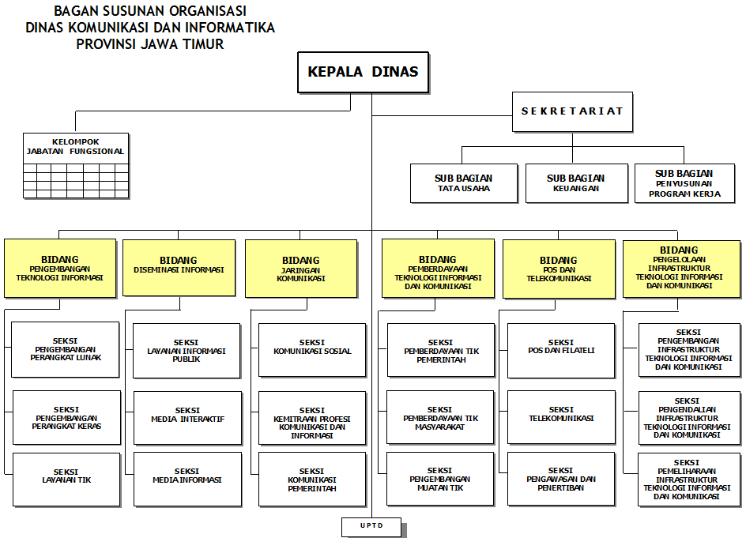

Gambar Organigram Diskominfo Jatim

# TINJAUAN PUSTAKA

Pada bab ini akan dijelaskan mengenai dasar teori yang mendukung proses pengerjaan system informasi ini. Dasar teori yang akan dibahas meliputi penjelasan mengenai EmguCV, iTextSharp, MySQL Conector, dan MySQL Backup.

## Emgu CV

EmguCV adalah .NET wrapper lintas platform dari pustaka pemroses gambar OpenCV. EmguCV membuat kita bisa memakai dan memanggil fungsi-fungsi yang ada pada OpenCV dengan menggunakan bahasa pemrograman yang sesuai dengan .NET seperti C#, VB, VC++, IronPython, etc. Wrapper ini bisa dicompile dengan Mono dan dijalankan pada perangkat Windows, Linux, Mac OS X, iOS, dan Android.

## iTextSharp

iText adalah pustaka ODF yang bisa digunakan untuk membuat, mengadaptasikan, menginspeksi, dan memperbaiki dokumen dalam format PDF. Berikut adalah fitur yang ditawarkan:

* Membuat dokumen dan pelaporan sesuai dengan data dari file XML atau dari database.
* Membuat peta dan buku, eksploitasi sejumlah fitur interaktif yang disediakan dalam PDF.
* Menambahkan bookmark, halaman, watermark, dan fitur lain ke dokumen PDF yang sudah ada.
* Memecah atau menggabungkan halaman dari beberapa dokumen PDF yang sudah ada.
* Mengisi form interaktif.
* Menyajikan dokumen PDF yang memiliki konten dinamik ke dalam web browser.

iText digunakan oleh pengembang perangkat lunak berbasis Java, .NET, Android dan GAE untuk memperkaya fitur pada apliasi mereka dengan fungsionalitas yang ditawarkan PDF. Pada .NET pustakan ini di port menjadi iTextSharp.

## MySQL Connector

MySQL Connector adalah pustaka yang menyediakan kelas untuk kepentingan koneksi dan perintah dari aplikasi ke database MySQL.

## MySQL Backup

MySQL Backup adalah pustaka yang menyediakan fasilitas untuk melakukan *backup* dan *restore* database MySQL dari aplikasi.

# ANALISIS DAN PERANCANGAN

Bab ini akan menjelaskan mengenai analisis kebutuhan fungsional dan non fungsional dari pengguna, perancangan fungsionalitas sistem, penjelasan singkat mengenai sistem, dan gambaran mengenai tampilan antar mukanya.

## Analisis Kebutuhan

### Kebutuhan fungsional

Sistem Informasi Pengunjung ini memiliki kebutuhan fungsional yang didapatkan dari analisis kebutuhan dari pengguna sistem. Adapun kebutuhan fungsional yang dimaksud akan dijelaskan di bawah ini

1. **Mengubah pengaturan koneksi**

Dapat melakukan pengubahan terhadap pengaturan koneksi ke database sperti melakukan pengubahan *usernama, password, server, port*, dan nama *database.*

1. **Menyimpan pengaturan koneksi**

Dapat menyimpan pengaturan koneksi ke dalam media penyimpanan aplikasi untuk penggunaan selanjutnya.

1. **Melihat list user**

Dapat menampilkan list user yang dapat melakukan akses pada aplikasi dalam bentuk data grid view. Data list user yang ditampilkan adalah data yang telah tersimpan pada database.

1. **Menambah user**

Dapat menambahkan user yang dapat melakukan akses pada aplikasi helpdesk ini.

1. **Merubah user**

Dapat melakukan perubahan pada data user yang dapat melakukan akses terhadap aplikasi, baik melakukan perubahan pada nama, password, dan hak akses.

1. **Menghapus user**

Dapat melakukan penghapusan pada user yang dapat melakukan akses ke aplikasi helpdesk.

1. **Melihat daftar kunjungan**

Dapat melihat daftar kunjungan dalam bentuk datagrid view.

1. **Menambah daftar kunjungan**

Dapat melakukan penambahan kunjungan apabila ada kunjungan baru.

1. **Mengubah kunjungan**

Dapat melakukan pengubahan terhadap daftar kunjungan, baik melakukan perubahan pada nama, no id, instansi, nama yang dituju, keperluan, dan foto pengunjung.

1. **Menghapus kunjungan**

Dapat melakukan penghapusan pada data kunjungan tertentu.

1. **Melihat detil kunjungan**

Dapat melihat detil kunjungan dalam bentuk *read only* sehingga hanya dapat dilihat tanpa bisa diubah.

1. **Menambah data tamu**

Dapat melakukan penambahan data tamu apabila tamu tersebut belum pernah berkunjung sebelumnya.

1. **Mengubah data tamu**

Dapat melakukan perubahan data tamu, baik berupa nama, no id, instansi, dan foto pengunjung/tamu.

1. **Menambah nama instansi**

Dapat melakukan penambahan nama instansi dari tamu yang berkunjung. Detil isinya berupa nama instansi, alamat, kabupaten/ kota/ provinsi, telpon/fax, dan website.

1. **Melihat daftar instansi**

Dapat melihat daftar instansi apa saja yang telah terdaftar. Daftar instansi ini akan ditampilkan dalam bentuk datagrid view yang menyertakan informasi berupa nama instansi, alamat, nomor telepon, dan website.

1. **Melihat detil instansi**

Dapat melihat detil instansi dari setiap record yang terdapat pada daftar instansi.

1. **Merubah detil instansi**

Dapat melakukan perubahan pada instansi baik berupa nama, alamat, nomor telepon, dan website.

1. **Menghapus instansi**

Dapat menghapus instansi dari daftar instansi.

1. **Melihat laporan harian**

Dapat melihat laporan kunjungan harian berdasarkan tanggal, bulan, dan tahun tertentu.

1. **Melihat laporan bulanan**

Dapat melihat laporan kunjungan berdasarkan bulan dan tahun tertentu.

1. **Melihat laporan tahunan**

Dapat melihat laporan kunjungan berdasarkan pada tahun tertentu.

1. **Melihat histori kunjungan tamu**

Dapat melihat histori kunjungan dari setiap tamu.

1. **Menyimpan laporan dalam bentuk pdf**

Dapat menyimpan laporan kunjungan dalam bentuk .pdf.

1. ***Backup database***

Dapat melakukan backup ke sebuah file pada database yang menjadi source panyimpanan dan pengambilan data.

1. ***Restore database***

Dapat melakukan pengembalian database yang hilang atau rusak karena faktor tertentu, dengan file database yang telah dibackup sebelumnya.

### Kebutuhan non fungsional

Adapun kebutuhan non fungsional dari sistem informasi pengunjung ini antara lain:

1. Sistem informasi ini menggunakan database MySQL
2. Sistem informasi ini menggunakan bahasa Indonesia dalam berinteraksi dengan pengguna
3. Sistem informasi ini menggunakan web cam untuk melakukan pengambilan foto dari tamu yang berkunjung
4. Sistem informasi ini dapat berjalan pada sistem operasi windows dengan minimal .NET Framework 4.0.

## Definisi Umum Aplikasi

Sistem informasi pengunjung ini dibuat untuk digunakan oleh bagian *front office* di Kantor Dinas Komunikasi dan Informatika Provinsi Jawa Timur untuk melakukan pencatatan terhadap kunjungan. Selain itu juga memudahkan petugas bagian *front* *office* untuk melakukan perekapan dan pengarsipan laporan kunjungan baik dalam hari, bulan maupun tahun.

Sebelum melakukan akses pada fungsi-fungsi yang terdapat di dalam sistem informasi ini terlebih dahulu pengguna harus melakukan login dengan memasukan *username* dan *password*. Pada sistem informasi ini terdapat 3 macam hak akses yaitu

1. Root : hanya dapat melakukan backup dan restore pada database.
2. Operator : dapat menjalankan semua fungsi yang terdapat pada sistem informasi kecuali pada bagian backup dan restore database.
3. Guest : hanya dapat melihat daftar kunjungan saja.

Setelah login pengguna harus memastikan bahwa pengaturan koneksi ke database sudah benar. Selanjutnya pengguna dapat menjalankan sistem informasi ini sesuai dengan hak aksesnya.

Hasil akhir yang didapat dari sistem aplikasi ini adalah data lengkap mengenai laporan kunjungan baik dalam hari, bulan, maupun tahunan. laporan tersebut dapat disimpan dalam format .pdf yang siap untuk dicetak.



Gambar Gambaran umum sistem

## Perancangan Fungsionalitas Aplikasi

### Diagram Usecase

Berikut ini adalah diagram usecase dari Sistem informasi pengunjung.



Gambar Diagram usecase

### Diagram Aktifitas

Pada subbab ini akan diperlihatkan diagram aktifitas dari setiap usecase yang telah ditunjukan pada subbab sebelumnya. Diagram aktifitas ini menunjukan aktifitas yang dilakukan oleh user dan sistem pada pengoperasian setiap usecase.



Gambar Diagram aktifitas menyimpan pengaturan koneksi



Gambar Diagram aktifitas mengubah pengaturan koneksi



Gambar Diagram aktifitas melihat list user



Gambar Diagram aktifitas menambah user



Gambar Diagram aktifitas merubah user



Gambar Diagram aktifitas menghapus user



Gambar Diagram aktifitas melihat daftar kunjungan



Gambar Diagram aktifitas menambah data kunjungan



Gambar Diagram aktifitas mengubah daftar kunjungan



Gambar Diagram aktifitas menghapus kunjungan



Gambar Diagram aktifitas menambah data tamu



Gambar Diagram aktifitas mengubah data tamu



Gambar Diagram aktifitas melihat detil kunjungan



Gambar Diaram aktifitas menambah data instansi



Gambar Diagram aktifitas melihat daftar instansi



Gambar Diagram aktifitas melihat detil instansi



Gambar Diagram aktifitas menghapus instansi



Gambar Diagram aktifitas mengubah detil instansi



Gambar Diagram aktifitas melihat laporan tahunan



Gambar Diagram aktifitas melihat laporan bulanan



Gambar Diagram aktifitas melihat laporan harian



Gambar Diagram aktifitas melihat histori kunjungan tamu



Gambar Diagram aktifitas menyimpan laporan dalam bentuk .pdf



Gambar Diagram aktifitas backup database



Gambar Diagram aktifitas restore database

## Perancangan Data

Database yang digunakan pada sistem informasi pengunjung ini adalah MySQL dan visual FoxPro. Database MySQL digunakan untuk menyimpan table-table yang dibutuhkan dalam menjalankan sistem informasi ini. Sedangkan untuk visual FoxPro digunakan untuk membuat file .dbf yang menyimpan hak akses setiap pengguna yang dapat menjalankan sistem informasi ini.

Tabel-tabel yang digunakan antara lain tabel instansi, kunjungan, tamu, dan pegawai. Berikut ini penjelasan dari masing-masing tabel.

1. **Tabel instansi**

Tabel instansi digunakan untuk menyimpan alamat instansi yang pernah berkunjung ke Dinas Komunikasi dan Informatika Jawa Timur. Data di dapatkan dari inputan yang berasal dari form pada sistem informasi pengunjung.

1. Tabel instansi

|  |  |  |
| --- | --- | --- |
| Nama | Tipe | Keterangan |
| IID | Int (11) | Iid merupakan id dari instansi yang langsung di autoincrement oleh database. |
| nama | Varchar (100) | Nama yang dimaksudkan adalah nama instansi. |
| alamat | Varchar (254) | Berisi alamat instansi. |
| telepon | Varchar (12) | Berisi nomor telepon instansi. |
| website | Varchar (64) | Berisi website dari instansi. |

1. **Tabel kunjungan**

Tabel kunjungan merupakan junction tabel dari tabel tamu dan pegawai. Tabel kunjungan digunakan untuk menyimpan record kunjungan setiap ada tamu yang berkunjung.

1. Tabel kunjungan

|  |  |  |
| --- | --- | --- |
| Nama | Tipe | Keterangan |
| kid | Int (11) | Kid merupakan id dari kunjungan yang langsung diautoincrement oleh database. |
| tid | Int (11) | Tid adalah foreign key yang berasal dari table tamu |
| nip | Varchar (18) | Nip adalah foreign key yang berasal dari tabel pegawai. |
| keperluan | Text | Berisi keperluan kunjungan dari tamu entah itu pengajuan proposal, urusan kepegawaian, dll. |
| tanggal | Date | Berisi tanggal kunjungan dilaksanakan/ terjadi. |

1. **Tabel tamu**

Tabel tamu digunakan untuk menyimpan identitas dari tamu yang berkunjung baik itu nomor KTP/SIM/KTM, nama, alamat, dan path foto dari tamu yang berkunjung.

1. Tabel tamu

|  |  |  |
| --- | --- | --- |
| Nama | Tipe | Keterangan |
| tid | Int (11) | Tid merupakan id dari tamu yang menjadi pk dan diautoincrement langsung oleh database. |
| iid | Int (11) | Iid adalah foreign key yang berasalah dari tabel instansi. |
| noid | Varchar (50) | Noid berisi nomor id tamu yang berkunjung ntah itu nomor KTP, SIM, KTM, dll. |
| nama | Varchar (200) | Nama berisi nama dari tamu yang berkunjung. |
| alamat | Varchar (254) | Alamat berisi alamat dari tamu yang berkunjung. |
| fotolink | Varchar (200) | Fotolink berisi path yang menyimpan foto dari pengunjung. |

1. **Tabel pegawai**

Tabel pegawai berisi identitas dari pegawai yang berada di Dinas Kominfo Jatim. Tabel ini digunakan untuk mengambil nama dan nip dari pegawai yang akan dikunjungi oleh tamu yang datang.

1. Tabel pegawai

|  |  |  |
| --- | --- | --- |
| Nama | Tipe | Keterangan |
| nip | Varchar (18) | Nip merupakan primary key yang diambil dari nomor induk pegawai. |
| nama | Varchar (50) | Berisi nama dari pegawai yang berada pada dinas komunikasi dan informatika Jatim. |
| bidang | Varchar (64) | Berisi nama bidang dari pegawai yang ingin dikunjungi. |

Sedangkan untuk tabel hak akses yang dibuat dengan visual FoxPro yang disimpan dalam ekstensi .dbf adalah sebagai berikut.

1. Tabel hak akses

|  |  |  |
| --- | --- | --- |
| Nama | Tipe | Keterangan |
| ID | Integer Autoincrement (4) | Id merupakan id dari hak akses yang langsung diautoincrement. |
| USER_NAME | Character (20) | Berisi username dari pengguna yang tidak boleh mengandung spasi. |
| PASSWORD | Character (20) | Berisi password dari pengguna. |
| ROLE | Character (10) | Berisi jenis hak akses dari pengguna apakah sebagai root, operator, atau guest. |
| LAST_LOGIN | Character (10) | Berisi tanggal terakhir pengguna melakukan akses ke sistem informasi pengunjung. |

### Conceptual Data Model

Beirkut ini akan ditunjukan rancangan database dalam conceptual data model (CDM) berdasarkan tabel-tabel yang telah dijelaskan sebelumnya.



Gambar Conceptual data model

Dari Conceptual Data Model (CDM) di atas dapat dilihat bahwa tabel instansi memiliki hubungan *one to many* terhadap tamu, yang berarti bahwa satu instansi bisa memiliki banyak orang yang bisa berkunjung sebagai tamu. Sedangkan untuk tabel tamu sebenarnya memiliki hubungan *many to many* terhadap tabel pegawai, dimana satu orang tamu bisa mengunjungi banyak pegawai dan satu pegawai bisa dikunjungi banyak tamu. Oleh karena itu dibuatlah junction tabel yaitu tabel kunjungan. Hubungan antara tabel tamu dengan kunjungan adalah *one to many* begitu juga hubungan antara tabel pegawai dengan kunjungan.

### Physical Data Model

Dari CDM yang sudah dibuat dan dijelaskan pada sub bab sebelumnya maka dibuatlah Physical Data Model (PDM) sebagai berikut.



Gambar Physical data model

Dari Physical Data Model (PDM) yang ditunjukan di atas dapat dilihat bahwa tabel instansi memiliki IID yang berfungsi sebagai primary key pada tabel tersebut. IID dari tabel instansi akan digunakan sebagai foreign key pada tabel tamu. Untuk tabel tamu tid berfungsi sebagai primary key yang akan digunakan sebagai foreign key pada tabel kunjungan. Sedangkan pada tabel kunjungan terdapat kid yang digunakan sebagai primary key. Dengan hubungan yang demikian itu, hanya dengan mengetahui kid, maka kita dapat melakukan query untuk mengetahui tamu dan instansi yang melakukan kunjungan.

Selanjutnya tabel pegawai memiliki nip yang digunakan sebagai primary key. Karena nip ini sudah bersifat unique maka tidak usah menggunakan id lagi untuk primary key nya. Pk dari tabel pegawai juga digunakan sebagai foreign key pada tabel kunjungan, sehingga dengan mengetahui kid maka kita juga dapat mengetahui pegawai yang dikunjungi.

## Perancangan Antarmuka

### Antarmuka halaman utama

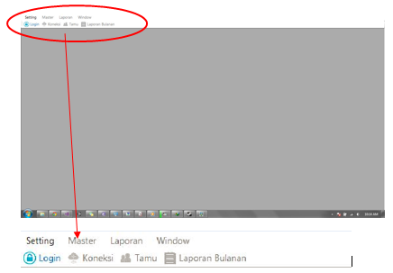

Gambar Antarmuka halaman utama

Halaman utama merupakan halaman yang pertama kali akan ditampilkan saat sistem informasi pengunjung dijalankan. Dalam halaman utama terdapat beberapa menu yang masih dalam keadaan *disable*. Untuk dapat menjalankan menu-menu tersebut user harus login terlebih dahulu.

### Antarmuka halaman login

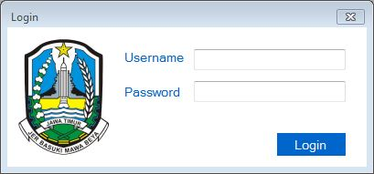

Gambar Antarmuka halaman login

Halam login adalah halaman dimana user dapat melakukan login sesuai dengan username dan password mereka agar dapat melakukan akses ke dalam aplikasi.

### Antarmuka halaman koneksi

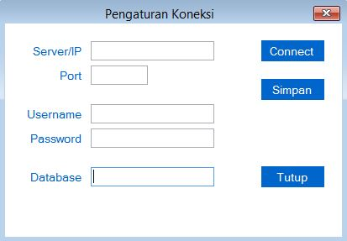

Gambar Antarmuka halaman koneksi

Halaman koneksi digunakan untuk melakukan pengaturan koneksi ke database. Pengaturan yang dilakukan berupa pengaturan usernama, password, server, nama database, dan port. Terdapat pula 3 buah *button* di sini yaitu *button* connect, simpan, dan tutup. *Button* connect digunakan untuk melakukan koneksi ke database, *button* simpan digunakan untuk menyimpan koneksi pada penyimpanan aplikasi sehingga jika suatu ketika user login kembali tidak perlu melakukan pengaturan koneksi. Yang ke tiga adalah *button* tutup yang digunakan untuk menutup jendela halaman koneksi.

### Antarmuka halaman hak akses

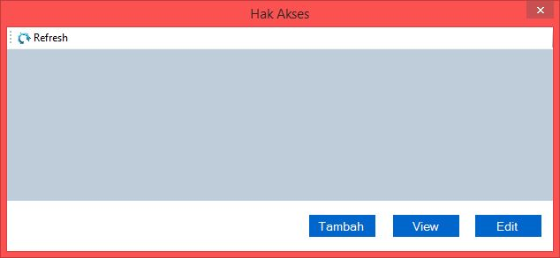

Gambar Antarmuka halaman hak akses

Halaman hak akses berisi datagrid view yang menampilkan siapa saja user yang bisa melakukan akses pada aplikasi Helpdesk. Terdapat 3 *button* pada halaman ini, yaitu *button* tambah, view, dan tutup. *Button* tambah digunakan untuk menambahkan user yang dapat melakukan akses pada aplikasi. *Button* view dilakukan untuk melakukan view pada user yang dipilih pada datagrid view. Terakhir adalah menu tutup yang digunakan untuk menutup jendela halaman hak akses.

### Antarmuka halaman tambah hak akses

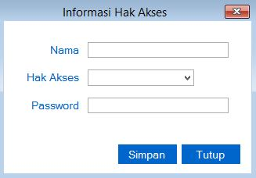

Gambar Antarmuka halaman tambah hak akses

Halaman tambah hak digunakan untuk menambah user yang dapat melakukan akses pada aplikasi. Terdapat 2 textbox yag digunakan untuk mengisikan nama dan password. Terdapat pula sebuah combo box untuk memilih hak akses. Ada 3 macam hak akses di sini, yaitu root, operator, dan guest. Root hanya dapat melakukan fungsi membackup database dan melakukan restore database. Operator dapat melakukan akses pada semua fungsi pada aplikasi kecuali backup dan restore database. Yang terakhir adalah guest yang hanya dapat melihat kunjungan, history, dan laporan tanpa bisa melakukan editing.

### Antarmuka halaman edit hak akses

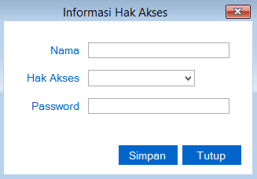

Gambar Antarmuka halaman edit hak akses

Halaman edit hak akses sama dengan halaman tambah hak akses, akan tetapi pada setiap text box dan combo box sudah terisi data dari user yang akan diedit pada saat sistem dijalankan.

### Antarmuka halaman view hak akses



Gambar Antarmuka halaman view hak akses

Halaman ini digunakan untuk melihat detil dari user yang dapat melakukan akses terhadap aplikasi. Bentuk halamannya sama dengan halaman tambah hak akses dan edit hak akses, akan tetapi pada halaman ini saat aplikasi dijalankan pengguna hanya dapat melihat tanpa bisa melakukan edit data.

### Antarmuka halaman kunjungan

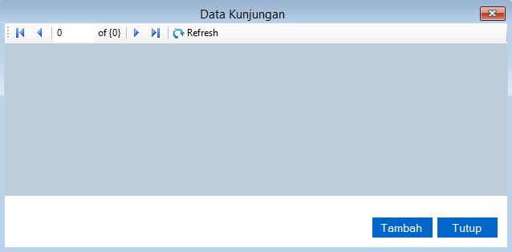

Gambar Antarmuka halaman kunjungan

Halaman ini berisi datagrid view yang akan menampilkan daftar kunjungan. Dari datagrid view tersebut dpat memunculkan tooltip dengan cara melakukan klik kanan pada row yang diinginkan. Tooltip tersebut berisi menu edit, view, delete, dan histori. Terdapat pula dua buah *button* yaitu *button* tambah dan tutup. *Button* tambah digunakan untuk melakukan penambahan kunjungan, sedangkan *button* tutup digunakan untuk menutup jendela halaman kunjungan.

### Antarmuka halaman tambah kunjungan

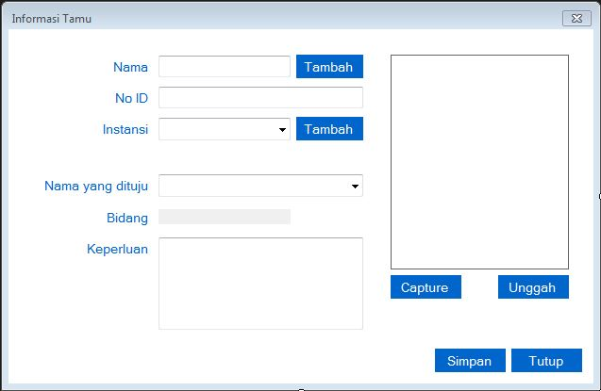

Gambar Antarmuka halaman tambah kunjungan

Halaman tambah kunjungan digunakan untuk melakukan penambahan pada kunjungan setiap kali ada kunjungan baru. Pada halaman ini user harus mengisikan nama tamu, no id tamu, instansi dimana tamu tersebut berasal, nama yang dituju, keperluan, dan foto tamu. Apabila nama dari tamu tersebut belum pernah datang sebelumnya, user dapat melakukan penambahan tamu dengan melakukan klik pada *button* tambah disebelah nama. Jika tamu yang datang berasal dari instansi yang belum terdaftar dalam database maka user dapat melakukan penambahan instansi dengan melakukan klik *button* tambah disebelah instansi. Untuk pengisian foto tamu dapat dilakukan dengan 2 cara yaitu dengan langsung melakukan pengambilan foto melalui web cam, atau dengan mengunggah foto dari file. Setelah semua data terisi dapat dilakukan penyimpanan dengan melakukan klik pada *button* Simpan, selanjutnya klik Tutup untuk menutup jendela halaman tambah kunjungan.

### Antarmuka halaman edit kunjungan



Gambar Antarmuka halaman edit kunjungan

Halaman edit kunjungan sama persis dengan halaman tambah kunjungan, bedanya pada halaman ini semua field yang harus diisikan sudah terisi dengan data kunjungan yang akan diedit.

### Antarmuka halaman histori tamu

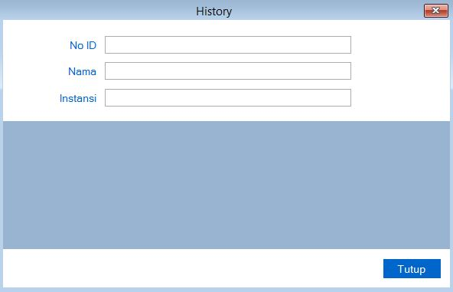

Gambar Antarmuka halaman histori tamu

Halaman histori tamu merupakan sebuah halaman yang akan menampilkan histori kunjungan dari setiap tamu yang pernah berkunjung. Dalam halaman ini dapat dilihat No ID dari tamu, nama dan instansinya. Selain itu ada pula datagrid view yang memperlihatkan histori dari tamu tersebut.

### Antarmuka halaman informasi instansi

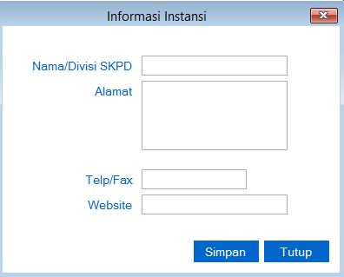

Gambar Antarmuka halaman tambah instansi

Halaman tambah instansi digunakan untuk menambahkan nama instansi apabila sebelumya belum terdaftar dalam database. Disini user mengisikan nama/divisi skdp, alamat, kabupaten/ kota/ provinsi, telepon/ fax, dan website. Selanjutnya klik *button* simpan untuk menyimpan dan klik *button* tutup untuk menutup jendela halaman tambah instansi.

### Antarmuka halaman instansi

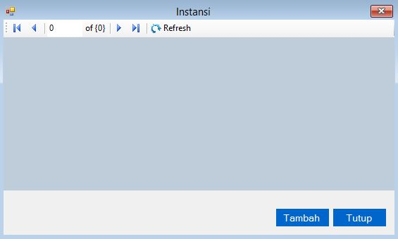

Gambar Antarmuka halaman instansi

Halaman instansi ini menunjukan list instansi apa saja yang sudah terdaftar pada database. Pada halaman ini terdapat datagrid view yang digunakan untuk menampilkan list instansi. Terdapat *button* tambah untuk melakukan tambahan instansi, dan *button* tutup untuk menutup halaman instansi.

### Antarmuka halaman laporan

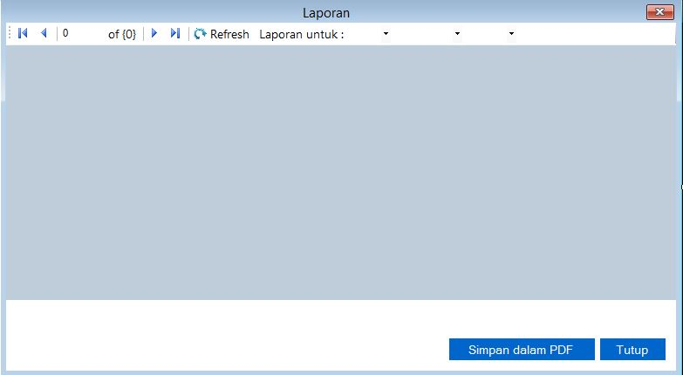

Gambar Antarmuka halaman laporan

Laporan yang dimaksudkan di sini adalah laporan kunjungan. Terdapat 3 macam halaman laporan, yaitu halaman laporan harian, halaman laporan harian, halaman laporan bulanan, dan halaman laporan tahunan. Pada halaman laporan harian user dapat memilih untuk melihat laporan berdasarkan tanggal, bulan, dan tahun tertentu. Pada halaman laporan bulanan user dapat melihat laporan berdasarkan bulan dan tahun tertentu. Sedangkan pada halaman laporan tahunan user dapat memilih untuk melihat laporan pada tahun tertentu saja. Selain itu user juga dapat menyimpan laporan dalam bentuk .pdf yang siap untuk dicetak.

### Antarmuka halaman tambah tamu

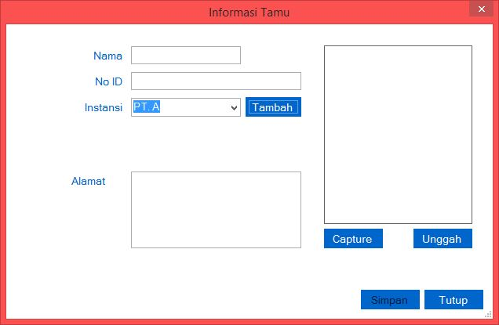

Gambar Antarmuka halaman tambah tamu

Halaman tambah tamu digunakan untuk melakukan penambahan data tamu apabila tamu tersebut belum pernah berkunjung sebelumnya. Data yang diisikan berupa nama, no id, instansi, alamat, dan foto. Terdapat dua *button* yaitu *button* simpan untuk melakukan penyimpanan data, dan *button* tutup untuk menutup jendela halaman tambah tamu.

# IMPLEMENTASI

Pada bab ini akan dijelaskan mengenai pengimplementasian dari analisis dan studi pustaka pada pembangunan sistem informasi pengunjung. Implementasi yang akan dijelaskan berupa kode program yang terbagi menjadi beberapa fungsi.

## Mengubah Pengaturan Koneksi

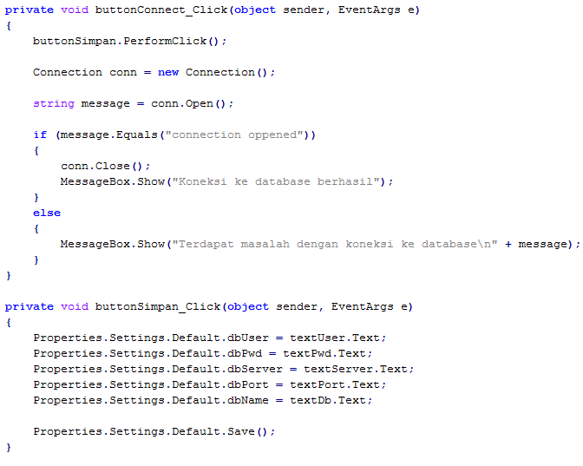

Untuk mengubah pengaturan koneksi dimulai dengan membuka jendela untuk menampilkan pengaturan koneksi. Data pengaturan koneksi diambil dari Application Settings dan ditampilkan pada jendela tersebut. Setelah selesai melakukan perubahan, pengaturan koneksi tersebut disimpan kembali dalam Application Setting.

## Menyimpan Pengaturan Koneksi

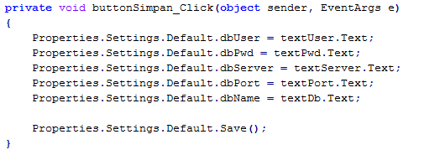

Untuk menyimpan pengaturan koneksi, 5 baris teratas pada baris kode di atas mengambil string pada properti Text pada masing-masing TextBox dan disimpan sebagai variabel di Application Settings. Selanjutnya Applications Settings tersebut disimpan untuk dipakai untuk digunakan seterusnya.

.

## Melihat List User

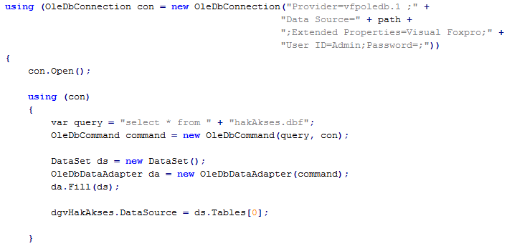

Untuk melihat list user dimulai dengan membuka koneksi ke file database (.dbf) dengan format Visual FoxPro yang ditempatkan di folder yang sama dengan aplikasi. Lalu menyiapkan perintah select, dan mengeksekusinya dengan hasil yang ditampung pada sebuah DataAdapter dan kemudian diisikan ke DataSet. DataSet tersebut kemudian diguakan sebagai DataSource dari DataGridView.

## Menambah User

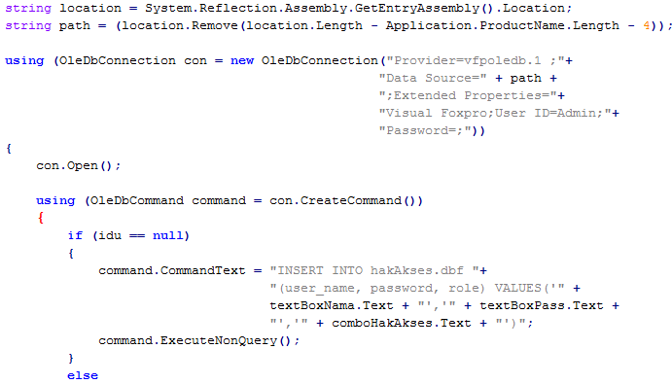

Untuk menambahkan user baru dimulai dengan membuka jendela baru untuk menambahkan user, lalu disiapkan dan dibuka koneksi ke file database (.dbf). Lalu menyiapkan perintah insert dan mengeksekusinya.

## Merubah User

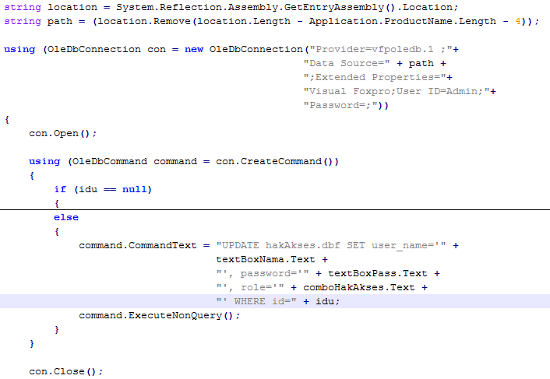

Untuk merubah data user dimulai dengan membuka jendela baru untuk melihat data user yang sudah ada. Kemudian membuka koneksi ke file database (.dbf). Lalu menyiapkan perintah update dan mengeksekusinya.

## Menghapus User

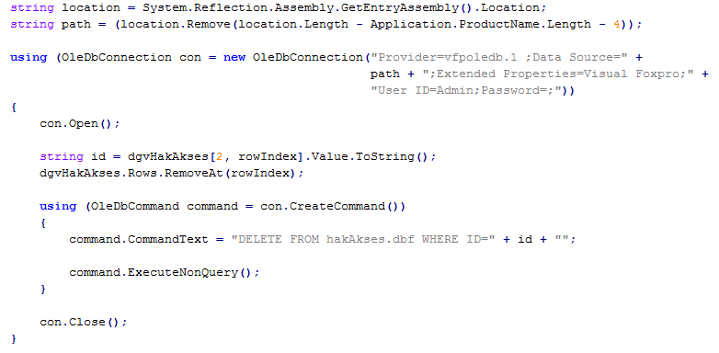

Untuk menghapus user dimulai dengan membuka koneksi ke file database (.dbf), kemudian meghapus row pada DataGridView dan menyiapkan perintah delete untuk menghapus row pada tabel di database, kemudian mengeksekusinya.

## Melihat Daftar Kunjungan

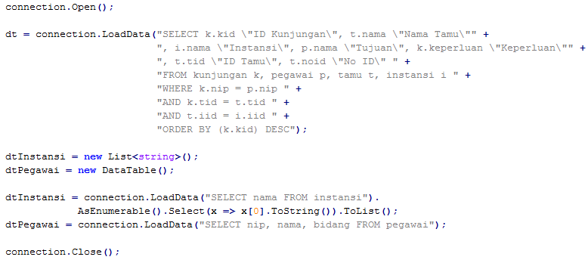

Untuk melihat daftar kunjungan dimulai dengan membuka koneksi ke database MySQL. Kemudian menyiapkan perintah select lalu mengeksekusinya. Hasil eksekusi (query) ditampung dalam DataTable yang kemudian dijadikan DataSource untuk DataGridView.

## Menambah Daftar Kunjungan

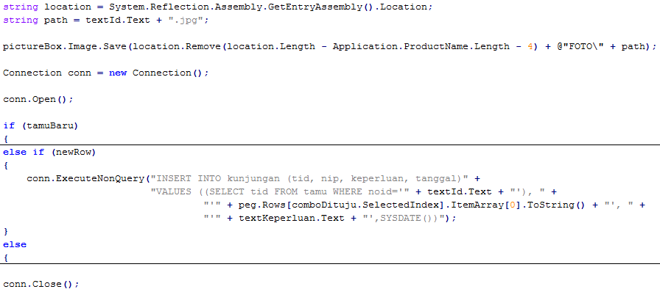

Untuk menambah daftar kunjungan dimulai dengan membuka jendela baru untuk memasukkan data kunjungan baru. Setelah input data selesai, dibuka koneksi ke database MySQL dan disimpan data kunjungan baru tersebut dengan perintah insert.

## Mengubah Daftar Kunjungan

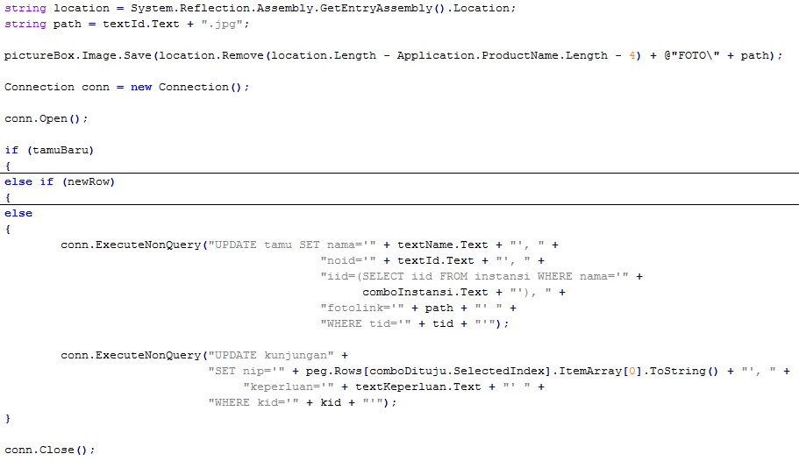

Untuk merubah daftar kunjungan dimulai dengan membuka jendela baru untuk melihat data kunjungan yang sudah ada. Setelah itu dibuka koneksi ke database MySQL dan disimpan perubahan yang terjadi pada data kunjungan dengan perintah update.

## Menghapus Kunjungan

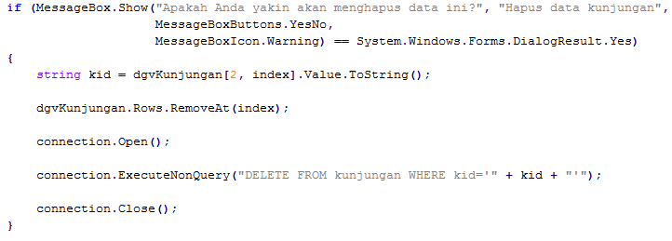

Untuk menghapus daftar kunjungan dimulai dengan menghapus baris data terkait pada DataGridView. Kemudian membuka koneksi ke database MySQL dan menghapus baris pada tabel di database dengan perintah delete.

## Menambah Data Tamu

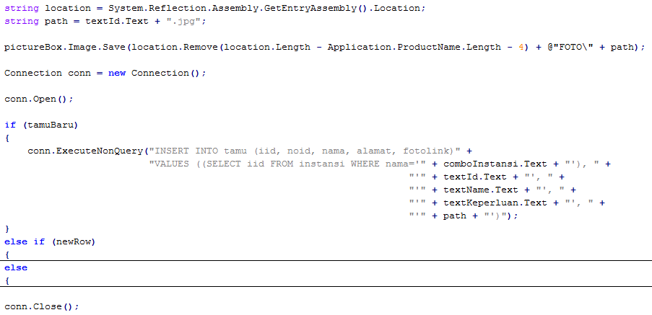

Untuk menambah data tamu dimulai dengan membuka jendela untku menambahkan data tamu baru. Setelah selesai input data, koneksi ke database MySQL dibuka. Setelah itu data tamu baru tersebut disimpan ke database dengan perintah insert.

## Mengubah Data Tamu

Untuk mengubah data tamu dapat dilakukan dengan cara yang sama dengan mengubah data kunjungan, karena baris kode yang digunakan adalah sama.

## Melihat Detil Kunjungan

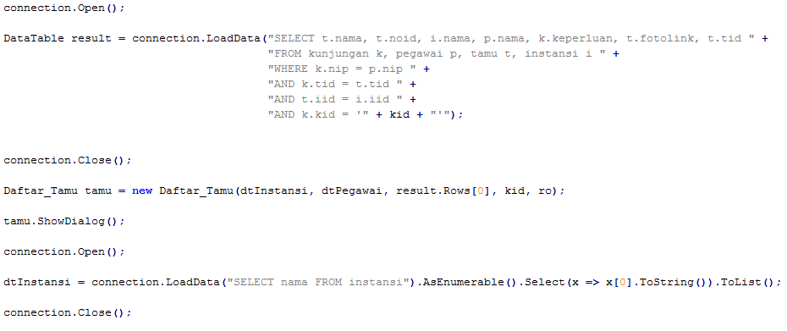

Untuk melihat detil kunjungan dimulai dengan membuka jendela untuk melihat data kunjungan secara detil. Kemudian dibuka koneksi ke database MySQL. Lalu dengan perintah select diambil data kunjungan dan hasil perintahnya (query) diatampilkan pada jendela tersebut.

## Menambah Daftar Instansi

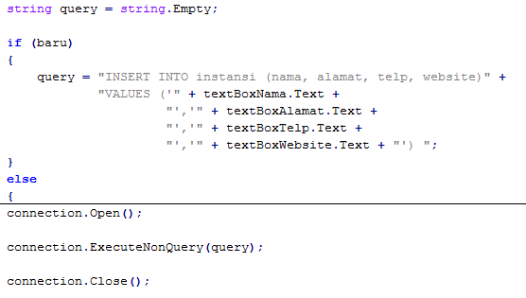

Untuk menambah data instansi dimulai degnan membuka jendela baru untuk menambahkan data instansi baru. Setelah input data, dibuka koneksi ke database MySQL. Kemudain data tersebut di simpan ke dalam database dengan menggunakan perintah insert.

## Merubah Datil Instansi

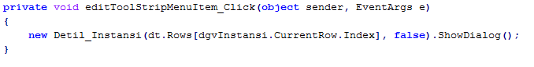

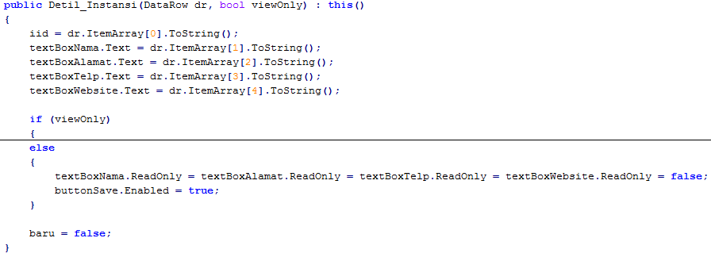

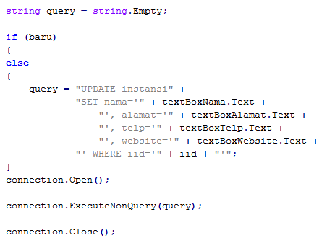

Untuk merubah detil instansi dimulai dengan membuka jendela baru untuk melihat detil instansi. Kemudian dibuka koneksi ke database MySQL. Pada Jendela tersebut akan terisikan data yang ingin diedit dengan mengambil data tersebut dari DataGridView pada halaman instansi. Setelah dilakukan perubahan, data baru disimpan ke dalam database dengan menggunakan perintah update.

## Melihat Daftar Instansi

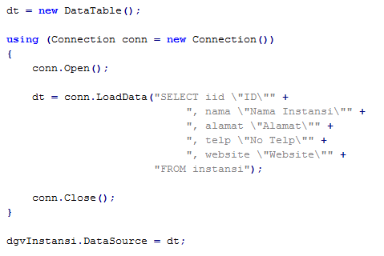

Untuk melihat daftar instansi dimulai dengan membuka koneksi ke database MySQL. Kemudian daftar data instansi diambil dengan perintah select. Hasil perintahnya (query) ditampilkan dalam DataGridView.

## Melihat Detil Instansi

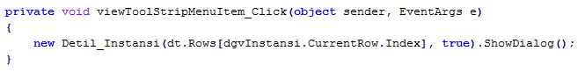

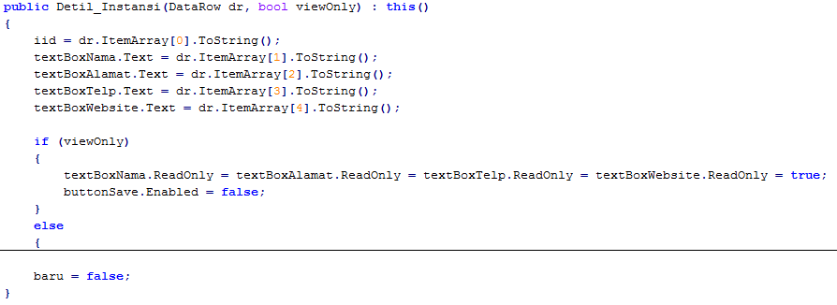

Untuk melihat detil instansi dimulai dengan membuka jendela baru untuk melihat detil instansi. Yang akan ditampilkan pada jendela tersebut merupakan data yang langsung diambil dari DataGridView pada halaman instansi. Sehingga tidak perlu melakukan query lagi ke database.

## Menghapus Instansi

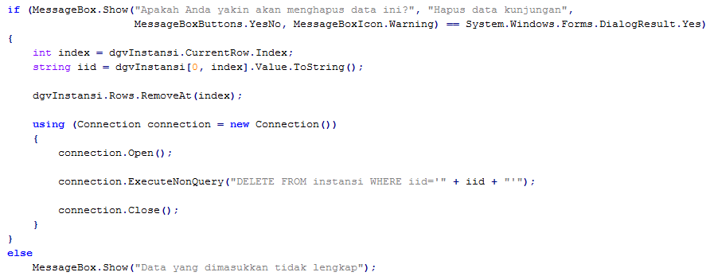

Untuk menghapus instansi dimulai dengan menghapus baris data pada DataGridView. Kemudian dibuka koneksi ke database, dan baris data yang terkait pada database dihapus dengan menggunakan perintah delete.

## Melihat Laporan Tahunan

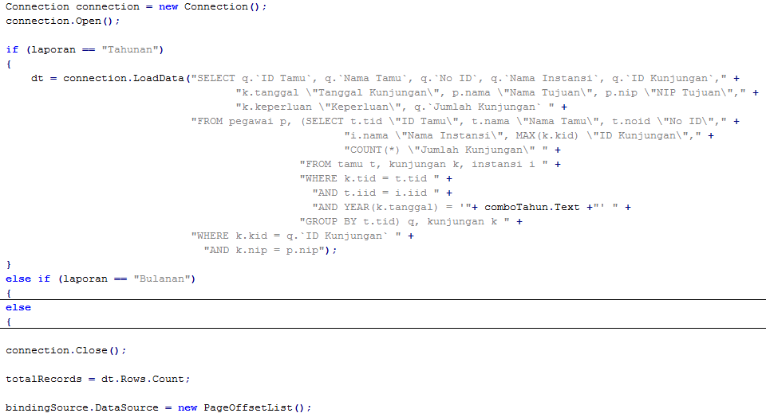

Untuk melihat laporan tahunan dimulai dengan menyiapkan koneksi dan membukanya. Lalu dijalankan perintah select untuk mengambil data kunjungan. Setelah itu data ditampilkan pada DataGridView.

## Melihat Laporan Bulanan

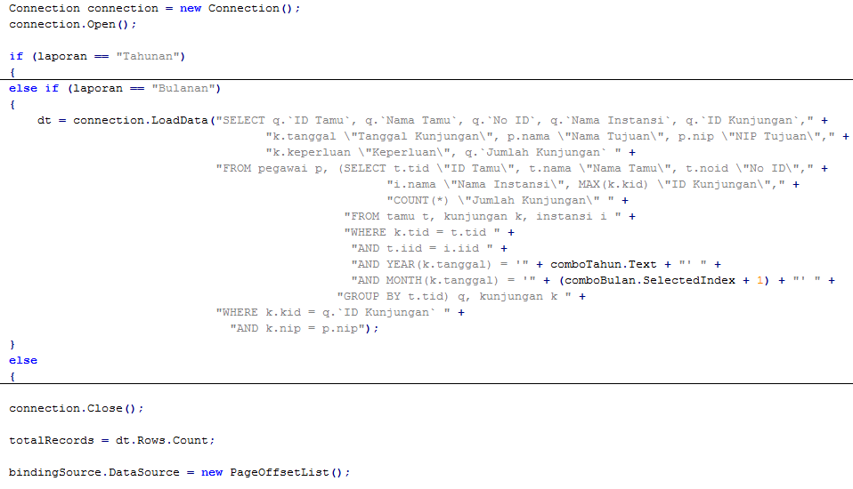

Untuk melihat laporan bulanan dimulai dengan menyiapkan koneksi dan membukanya. Lalu dijalankan perintah select untuk mengambil data kunjungan. Setelah itu data ditampilkan pada DataGridView.

## Melihat Laporan Harian

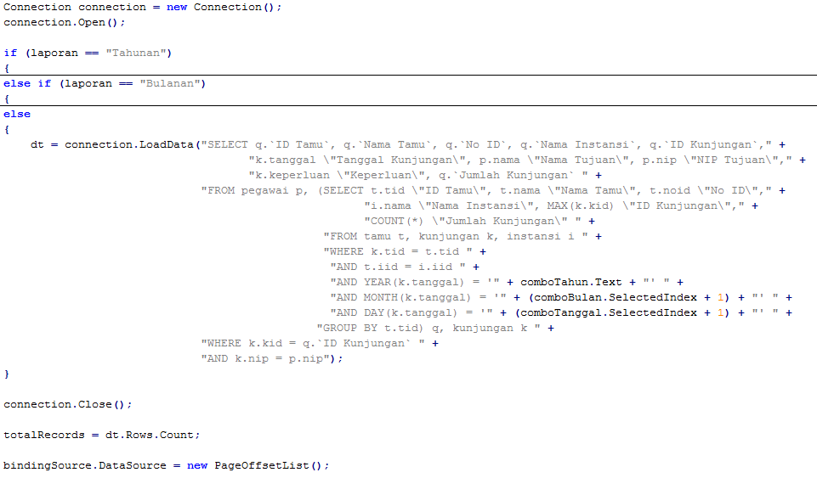

Untuk melihat laporan harian dimulai dengan menyiapkan koneksi dan membukanya. Lalu dijalankan perintah select untuk mengambil data kunjungan. Setelah itu data ditampilkan pada DataGridView.

## Melihat Histori Kunjungan Tamu

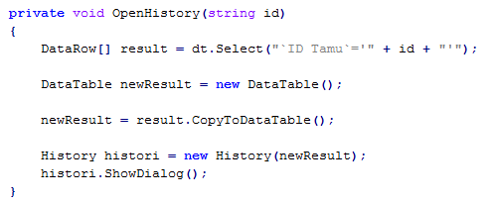

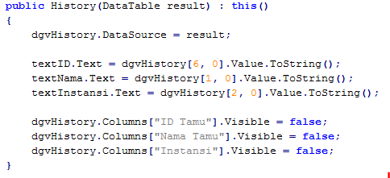

Untuk melihat histori kunjungan tamu dimulai dengan membuka jendela baru yang menampilkan history kunjungan tamu tersebut. Untuk menampilkan history tersebut, dimulai dengan membuka koneksi ke database MySQL dan mengambil data yang ditampilkan ke DataGridView dengan perintah select sesuai dengan id tamu.

## Menyimpan Laporan Dalam Bentuk Pdf

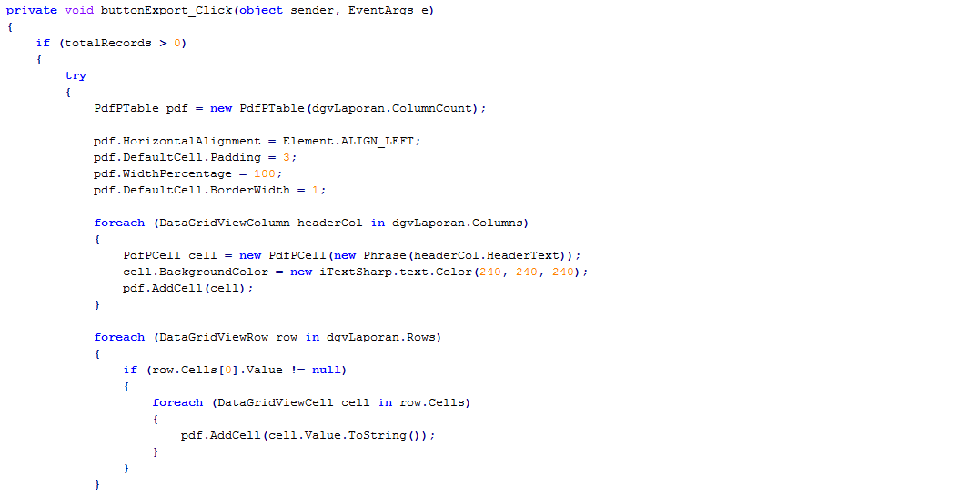

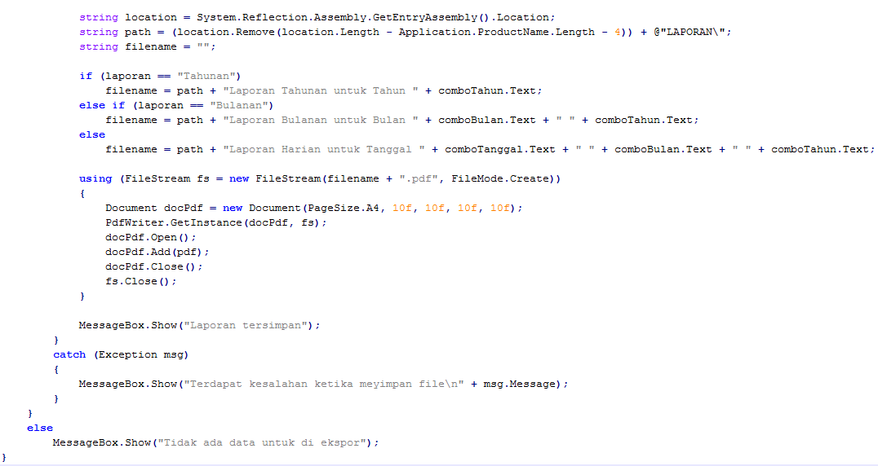

Untuk menyimpan laporan dalam bentuk pdf digunakan library tambahan bernama iTextSharp. Pertama siapkan objek bertipe PdfTable, lalu spesifikasi tabelnya diatur. Kemudian ditambahkan kolom pada tabel di pdf sesuai dengan tabel pada DataGridView. Setelah itu barulah setiap row pada DataGridView dimasukkan ke dalam tabel pada pdf. Terakhir pdf disimpan menjadi file pdf menggunakan FileStream.

## Backup Database

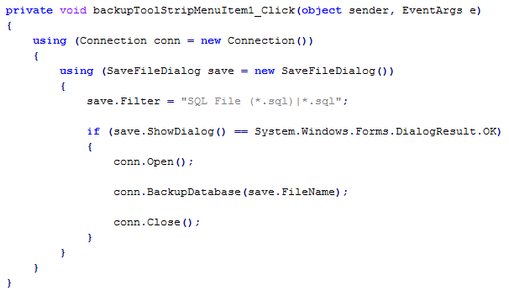

Untuk backup database dimulai dengan menyiapkan koneksi ke database. Lalu membuka jendela untuk menyimpan file backup. Setelah itu koneksi dibuka dan dimulai proses backup.

## Restore Database

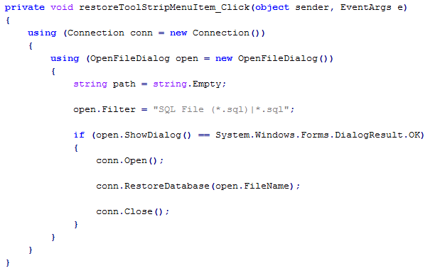

Untuk restore database dimulai dengan menyiapkan koneksi ke database. Lalu membuka jendela untuk membuka file backup. Setelah itu koneksi dibuka dan dimulai proses restore.

# UJICOBA DAN EVALUASI

Pada bab ini akan dijelaskan tentang proses uji coba yang dilakukan pada sistem informasi pengunjung. Uji coba dilakukan untuk menguji apakah sistem informasi ini sudah dapat memenuhi semua usecase yang ada.

## Lingkungan Uji Coba

Lingkungan uji coba yang digunakan dalam pembuatan aplikasi Sistem Informasi Pengunjung ini adalah dua buah *notebook* dengan spesifikasi sebagai berikut:

Manufaktur : ASUS

Model : A43SA-VX023D

Prosesor : Intel Core i5-2430M @2.4GHz

Memory : 6 GB Dual Channel DDR3 (4 GB + 2 GB)

Sistem Operasi : Windows 7 Ultimate 64-bit

dan

Manufaktur : Lenovo

Model : ThinkPad E445

Prosesor : AMD A8-4500M APU

Memory : 4 GB Single Channel DDR3

Sistem Operasi : Windows 8.1 Pro 64-bit

Kedua notebook tersebut terhubung jaringan dalam ruangan Pengembangan TI Kantor Diskominfo Jawa Timur.

## Identifikasi dan Rencana Pengujian

1. Tabel identifikasi dan rencana pengujian

|  |  |  |  |  |  |
| --- | --- | --- | --- | --- | --- |
| Kelas Uji | Butir Uji | Identifikasi  PDHUPL | Tingkat Pengujian | Jenis Pengujian | Jadwal Pengujian |
| Mengubah pengaturan koneksi | Menampilkan Form Pengaturan Koneksi | PDHUPL-01 | Pengujian Sistem | Black Box | 25 Juli 2014 |
| Menginputkan pengaturan koneksi yang baru | PDHUPL-02 | Pengujian Sistem | Black Box | 25 Juli 2014 |
| Menyimpan pengaturan koneksi | Menampilkan Form Pengaturan Koneksi | PDHUPL-03 | Pengujian Sistem | Black Box | 25 Juli 2014 |
| Menginputkan pengaturan koneksi | PDHUPL-04 | Pengujian Sistem | Black Box | 25 Juli 2014 |
| Melihat list user | Menampilkan form Hak Akses | PDHUPL-05 | Pengujian Sistem | Black Box | 25 Juli 2014 |
| Menambah user | Menampilkan form Informasi hak Akses | PDHUPL-06 | Pengujian Sistem | Black Box | 25 Juli 2014 |
| Memasukan data pada form | PDHUPL-07 | Pengujian Sistem | Black Box | 25 Juli 2014 |
| Merubah user | Menampilkan form Informasi hak Akses | PDHUPL-08 | Pengujian Sistem | Black Box | 25 Juli 2014 |
| Memasukan data pada field yang akan diganti | PDHUPL-09 | Pengujian Sistem | Black Box | 25 Juli 2014 |
| Menghapus user | Melakukan penghapusan pada user | PDHUPL-10 | Pengujian Sistem | Black Box | 25 Juli 2014 |
| Melihat daftar kunjungan | Menampilkan form data kunjungan | PDHUPL-11 | Pengujian Sistem | Black Box | 25 Juli 2014 |
| Menambah daftar kunjungan | Menampilkan form Informasi Tamu | PDHUPL-12 | Pengujian Sistem | Black Box | 25 Juli 2014 |
| Memasukan data pada field yang ada | PDHUPL-13 | Pengujian Sistem | Black Box | 25 Juli 2014 |
| Mengubah daftar kunjungan | Menampilkan form Informasi Tamu | PDHUPL-14 | Pengujian Sistem | Black Box | 25 Juli 2014 |
| Memasukan data pada field yang ingin dirubah | PDHUPL-15 | Pengujian Sistem | Black Box | 25 Juli 2014 |
| Menghapus kunjungan | Melakukan penghapusan pada kunjungan | PDHUPL-16 | Pengujian Sistem | Black Box | 25 Juli 2014 |
| Menambah data tamu | Menampilkan form Informasi Tamu | PDHUPL-17 | Pengujian Sistem | Black Box | 25 Juli 2014 |
| Memasukan data tamu pada field yang ada | PDHUPL-18 | Pengujian Sistem | Black Box | 25 Juli 2014 |
| Mengubah data tamu | Menampilkan form Informasi Tamu | PDHUPL-19 | Pengujian Sistem | Black Box | 25 Juli 2014 |
| Memasukan data pada field yang akan dirubah | PDHUPL-20 | Pengujian Sistem | Black Box | 25 Juli 2014 |
| Melihat detil kunjungan | Menampilkan form Informasi Tamu | PDHUPL-21 | Pengujian Sistem | Black Box | 25 Juli 2014 |
| Menambah data instansi | Menampilkan form Informasi Instansi | PDHUPL-22 | Pengujian Sistem | Black Box | 25 Juli 2014 |
| Memasukan data pada field yang ada | PDHUPL-23 | Pengujian Sistem | Black Box | 25 Juli 2014 |
| Melihat daftar instansi | Menampilkan form Instansi | PDHUPL-24 | Pengujian Sistem | Black Box | 25 Juli 2014 |
| Melihat detil instansi | Menampilkan form Informasi Instansi | PDHUPL-25 | Pengujian Sistem | Black Box | 25 Juli 2014 |
| Menghapus instansi | Melakukan penghapusan pada instansi | PDHUPL-26 | Pengujian Sistem | Black Box | 25 Juli 2014 |
| Merubah detil instansi | Menampilkan form Informasi Instansi | PDHUPL-27 | Pengujian Sistem | Black Box | 25 Juli 2014 |
| Memasukan data pada field yang ingin dirubah | PDHUPL-28 | Pengujian Sistem | Black Box | 25 Juli 2014 |
| Melihat laporan tahunan | Menampilkan form Laporan Tahunan | PDHUPL-29 | Pengujian Sistem | Black Box | 25 Juli 2014 |
| Melihat laporan bulanan | Menampilkan form Laporan Bulanan | PDHUPL-30 | Pengujian Sistem | Black Box | 25 Juli 2014 |
| Melihat laporan harian | Menampilkan form Laporan Harian | PDHUPL-31 | Pengujian Sistem | Black Box | 25 Juli 2014 |
| Melihat histori kunjungan tamu | Menampilkan form History | PDHUPL-32 | Pengujian Sistem | Black Box | 25 Juli 2014 |
| Menyimpan laporan dalam bentuk .pdf | Menyimpan laporan kunjungan dalam format .pdf yang siap cetak | PDHUPL-33 | Pengujian Sistem | Black Box | 25 Juli 2014 |
| *Backup database* | Melakukan backup database sistem | PDHUPL-34 | Pengujian Sistem | Black Box | 25 Juli 2014 |
| *Restore database* | Melakukan restore database sistem | PDHUPL-35 | Pengujian Sistem | Black Box | 25 Juli 2014 |

## Hasil Uji Coba

### Menyimpan Pengaturan Koneksi

#### Menampilkan Form Pengaturan Koneksi

Prekondisi:

* Pengguna memiliki hak akses sebagai operator
* Pengguna sudah login ke sistem

|  |  |  |  |  |  |  |  |
| --- | --- | --- | --- | --- | --- | --- | --- |
| **Identifikasi** | **Deskripsi** | **Prosedur Pengujian** | **Masukan** | **Keluaran yang Diharapkan** | **Kriteria Evaluasi Hasil** | **Hasil yang Didapat** | **Kesimpulan** |
| PDHUPL-01-01 |  | * Klik tombol “Koneksi”. * Akan terlihat tampilan halaman pengaturan koneksi seperti pada ***Gambar 8*** |  | * Sistem menampilkan form pengaturan koneksi | * Muncul form pengaturan koneksi yang ingin diubah. | * Muncul form pengaturan koneksi yang ingin diubah. | Diterima |

#### Menginputkan pengaturan koneksi yang baru

Prekondisi:

* Pengguna memiliki hak akses sebagai operator
* Pengguna sudah login ke sistem

|  |  |  |  |  |  |  |  |
| --- | --- | --- | --- | --- | --- | --- | --- |
| **Identifikasi** | **Deskripsi** | **Prosedur Pengujian** | **Masukan** | **Keluaran yang Diharapkan** | **Kriteria Evaluasi Hasil** | **Hasil yang Didapat** | **Kesimpulan** |
| PDHUPL-02-01 | Data yang diisikan kosong atau tidak lengkap (kecuali pada field password bisa dikosongi) | * Pilih menu “Koneksi” * Akan terlihat tampilan halaman pengaturan koneksi * Masukan data test pada field yang ingin diubah * Tekan tombol “simpan” | Data test K1 | * Sistem menyimpan perubahan koneksi akan tetapi tidak bisa melakukan akses ke database dan pada saat login kembali akan muncul notifikasi bahwa terjadi kesalahan pengaturan koneksi. Seperti pada ***Gambar 46*** | * Tidak dapat melakukan akses ke database | * Muncul notifikasi bahwa terjadi masalah pada pengaturan koneksi saat login kembali.   Seperti terlihat pada gambar. Seperti pada ***Gambar 46*** | Diterima |
| PDHUPL-02-02 | Data yang diisikan tidak sesuai | Data test K2 | * Sistem menyimpan perubahan koneksi akan tetapi tidak bisa melakukan akses ke database dan pada saat login kembali akan muncul notifikasi bahwa terjadi kesalahan pengaturan koneksi. Seperti pada ***Gambar 46*** | * Tidak dapat melakukan akses ke database | * Muncul notifikasi bahwa terjadi masalah pada pengaturan koneksi pada saat login kembali. Seperti pada ***Gambar 46*** | Diterima |
| PDHUPL-02-03 | Data lengkap dan sesuai | Data test K3 | * Sistem menyimpan perubahan koneksi | * Perubahan berhasil | * Dapat melakukan akses ke database | Diterima |

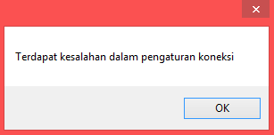

Gambar Notifikasi terdapat kesalahan pengaturan koneksi

### Mengubah Pengaturan Koneksi

#### Menampilkan form pengaturan koneksi

Prekondisi:

* Pengguna memiliki hak akses sebagai operator
* Pengguna sudah login ke sistem

|  |  |  |  |  |  |  |  |
| --- | --- | --- | --- | --- | --- | --- | --- |
| **Identifikasi** | **Deskripsi** | **Prosedur Pengujian** | **Masukan** | **Keluaran yang Diharapkan** | **Kriteria Evaluasi Hasil** | **Hasil yang Didapat** | **Kesimpulan** |
| PDHUPL-03-01 |  | * Klik tombol “Koneksi”. * Akan terlihat tampilan halaman pengaturan koneksi |  | * Sistem menampilkan form pengaturan koneksi | * Muncul form pengaturan koneksi yang ingin diubah. | * Muncul form pengaturan koneksi | Diterima |

#### Memasukan pengaturan koneksi

Prekondisi:

* Pengguna memiliki hak akses sebagai operator
* Pengguna sudah login ke sistem

|  |  |  |  |  |  |  |  |
| --- | --- | --- | --- | --- | --- | --- | --- |
| **Identifikasi** | **Deskripsi** | **Prosedur Pengujian** | **Masukan** | **Keluaran yang Diharapkan** | **Kriteria Evaluasi Hasil** | **Hasil yang Didapat** | **Kesimpulan** |
| PDHUPL-04-01 | Data yang diisikan kosong atau tidak lengkap (kecuali pada field password bisa dikosongi) | * Pilih menu “Koneksi” * Akan terlihat tampilan halaman pengaturan koneksi * Masukan data test pada field yang ingin diubah * Tekan tombol “connect” | Data test K4 | * Sistem menampilkan notifikasi bahwa terjadi masalah pada pengaturan koneksi seperti pada ***Gambar 47*** | * Koneksi dibatalkan | * Notifikasi bahwa terjadi masalah pada pengaturan koneksi ***Gambar 47*** ditampilkan | Diterima |
| PDHUPL-04-02 | Data yang diisikan tidak sesuai | Data test K5 | * Sistem menampilkan notifikasi bahwa terjadi masalah pada pengaturan koneksi ***Gambar 47*** | * koneksi dibatalkan | * Notifikasi bahwa terjadi masalah pada pengaturan koneksi ***Gambar 47*** ditampilkan | Diterima |
| PDHUPL-04-03 | Data lengkap dan sesuai | Data test K3 | * Sistem menampilkan notifikasi koneksi berhasil seperti   ***Gambar 48*** | * Koneksi berhasil | * Notifikasi koneksi berhasil seperti ***Gambar 48*** | Diterima |

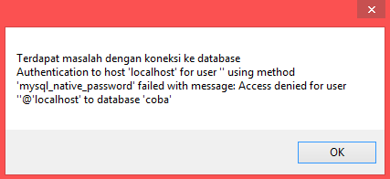

Gambar Notifikasi terdapat masalah dalam pengaturan koneksi

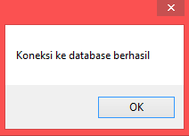

Gambar Notifikasi koneksi berhasil

### Melihat User

#### Menampilkan form hak akses

Prekondisi:

* Pengguna memiliki hak akses sebagai operator
* Pengguna sudah login ke sistem

|  |  |  |  |  |  |  |  |
| --- | --- | --- | --- | --- | --- | --- | --- |
| **Identifikasi** | **Deskripsi** | **Prosedur Pengujian** | **Masukan** | **Keluaran yang Diharapkan** | **Kriteria Evaluasi Hasil** | **Hasil yang Didapat** | **Kesimpulan** |
| PDHUPL-05-01 |  | * Pilih menu Setting -> Hak akses. * Akan terlihat tampilan halaman hak akses |  | * Sistem menampilkan form hak akses seperti pada ***Gambar 49*** | * Muncul form hak akses yang berisi datagrid view user. | * Muncul form hak akses seperti pada ***Gambar 49*** | Diterima |

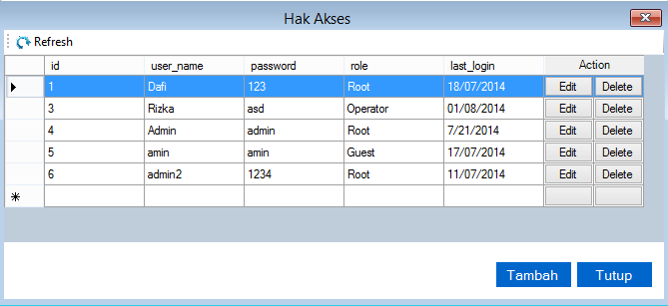

Gambar Form hak akses yang berisi list user

### Menambah User

#### Menampilkan form informasi hak akses

Prekondisi:

* Pengguna memiliki hak akses sebagai operator
* Pengguna sudah login ke sistem
* Pengguna sudah berada pada halaman hak akses

|  |  |  |  |  |  |  |  |
| --- | --- | --- | --- | --- | --- | --- | --- |
| **Identifikasi** | **Deskripsi** | **Prosedur Pengujian** | **Masukan** | **Keluaran yang Diharapkan** | **Kriteria Evaluasi Hasil** | **Hasil yang Didapat** | **Kesimpulan** |
| PDHUPL-06-01 |  | * Klik button “tambah” * Akan terlihat tampilan halaman informasi hak akses |  | * Sistem menampilkan form informasi hak akses seperti pada ***Gambar 35*** | * Muncul form informasi hak akses. | * Muncul form informasi hak akses seperti pada ***Gambar 35*** | Diterima |

#### Memasukan data pada form

Prekondisi:

* Pengguna memiliki hak akses sebagai operator
* Pengguna sudah login ke sistem
* Pengguna sudah berada pada halaman hak akses

|  |  |  |  |  |  |  |  |
| --- | --- | --- | --- | --- | --- | --- | --- |
| **Identifikasi** | **Deskripsi** | **Prosedur Pengujian** | **Masukan** | **Keluaran yang Diharapkan** | **Kriteria Evaluasi Hasil** | **Hasil yang Didapat** | **Kesimpulan** |
| PDHUPL-07-01 | Data yang diisikan kosong atau tidak lengkap (kecuali pada field Hak akses tidak bisa dikosongi) | * Klik button “Tambah” * Akan terlihat tampilan halaman informasi hak akses * Masukan data test pada field (nama, hak akses, password) * Tekan tombol “simpan” | Data test H1 | * Sistem menampilkan notifikasi bahwa username atau password tidak boleh kosong atau mengandung spasi. Seperti pada ***Gambar 50*** | * Penambahan dibatalkan | * Muncul notifikasi bahwa username atau password tidak boleh kosong atau mengandung spasi. Seperti pada ***Gambar 50*** | Diterima |
| PDHUPL-07-02 | Data yang diisikan tidak sesuai | Data test H2 | * Sistem menampilkan notifikasi bahwa username atau password tidak boleh kosong atau mengandung spasi. Seperti pada ***Gambar 50*** | * Penambahan dibatalkan | * Muncul notifikasi bahwa username atau password tidak boleh kosong atau mengandung spasi. Seperti pada ***Gambar 50*** | Diterima |
| PDHUPL-07-03 | Data lengkap dan sesuai | Data test H3 | * Sistem menyimpan user baru ke database dan pada datagrid view di halaman hak akses terjadi penambahan | * Penambahan berhasil | * Data ditambahkan ke database dan terjadi penambahan pada datagrid view | Diterima |

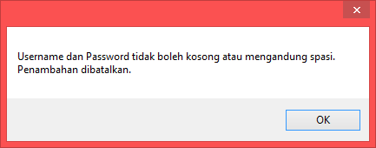

Gambar Notifikasi ada field yang masih kosong

### Merubah User

#### Menampilkan form informasi hak akses

Prekondisi:

* Pengguna memiliki hak akses sebagai operator
* Pengguna sudah login ke sistem
* Pengguna sudah berada pada halaman hak akses

|  |  |  |  |  |  |  |  |
| --- | --- | --- | --- | --- | --- | --- | --- |
| **Identifikasi** | **Deskripsi** | **Prosedur Pengujian** | **Masukan** | **Keluaran yang Diharapkan** | **Kriteria Evaluasi Hasil** | **Hasil yang Didapat** | **Kesimpulan** |
| PDHUPL-08-01 |  | * Klik record yang ingin diubah * Pilih action “edit” * Akan tampil halaman informasi hak akses |  | * Sistem menampilkan form informasi hak akses | * Muncul form informasi hak akses. | * Muncul form informasi hak akses | Diterima |

#### Memasukan data pada field yang akan diganti

Prekondisi:

* Pengguna memiliki hak akses sebagai operator
* Pengguna sudah login ke sistem
* Pengguna sudah berada pada halaman hak akses

|  |  |  |  |  |  |  |  |
| --- | --- | --- | --- | --- | --- | --- | --- |
| **Identifikasi** | **Deskripsi** | **Prosedur Pengujian** | **Masukan** | **Keluaran yang Diharapkan** | **Kriteria Evaluasi Hasil** | **Hasil yang Didapat** | **Kesimpulan** |
| PDHUPL-09-01 | Data yang diisikan kosong atau tidak lengkap (kecuali pada field Hak akses tidak bisa dikosongi) | * Klik record yang ingin diubah * Pilih action “edit” * Akan tampil halaman informasi hak akses * Masukan data test pada field yang ingin diubah * Tekan tombol “simpan” | Data test H4 | * Sistem menampilkan notifikasi bahwa username atau password tidak boleh kosong atau mengandung spasi. Seperti pada ***Gambar 50*** | * Perubahan dibatalkan | * Muncul notifikasi bahwa username atau password tidak boleh kosong atau mengandung spasi. Seperti pada ***Gambar 50*** | Diterima |
| PDHUPL-09-02 | Data yang diisikan tidak sesuai | Data test H5 | * Sistem menampilkan notifikasi bahwa username atau password tidak boleh kosong atau mengandung spasi. Seperti pada ***Gambar 50*** | * Perubahan dibatalkan | * Muncul notifikasi bahwa username atau password tidak boleh kosong atau mengandung spasi. Seperti pada ***Gambar 50*** | Diterima |
| PDHUPL-09-03 | Data lengkap dan sesuai | Data test H6 | * Sistem menyimpan perubahan ke database dan pada datagrid view di halaman hak akses terjadi perubahan | * Perubahan berhasil | * Perubahan data disimpan ke database dan terjadi perubahan pada datagrid view | Diterima |

### Menghapus User

#### Melakukan penghapusan pada user

Prekondisi:

* Pengguna memiliki hak akses sebagai operator
* Pengguna sudah login ke sistem
* Pengguna sudah berada pada halaman hak akses

|  |  |  |  |  |  |  |  |
| --- | --- | --- | --- | --- | --- | --- | --- |
| **Identifikasi** | **Deskripsi** | **Prosedur Pengujian** | **Masukan** | **Keluaran yang Diharapkan** | **Kriteria Evaluasi Hasil** | **Hasil yang Didapat** | **Kesimpulan** |
| PDHUPL-10-01 |  | * Klik record yang ingin dihapus * Pilih action “delete” * Record user yang dimaksud akan dihapus |  | * Sistem akan menghapus record dari database dan datagrid view | * Record yang dimaksud dihapus | * Record yang dimaksud dihapus | Diterima |

### Melihat Daftar Kunjungan

#### Menampilkan form data kunjungan

Prekondisi:

* Pengguna memiliki hak akses sebagai operator
* Pengguna sudah login ke sistem

|  |  |  |  |  |  |  |  |
| --- | --- | --- | --- | --- | --- | --- | --- |
| **Identifikasi** | **Deskripsi** | **Prosedur Pengujian** | **Masukan** | **Keluaran yang Diharapkan** | **Kriteria Evaluasi Hasil** | **Hasil yang Didapat** | **Kesimpulan** |
| PDHUPL-11-01 |  | * Pilih menu “tamu” * Akan tampil halaman data kunjungan |  | * Sistem akan menampilkan halaman daftar kunjungan. Seperti pada **Gambar 51** | * Menampilkan halaman daftar kunjungan | * Halaman daftar kunjungan ditampilkan. Seperti pada **Gambar 51** | Diterima |

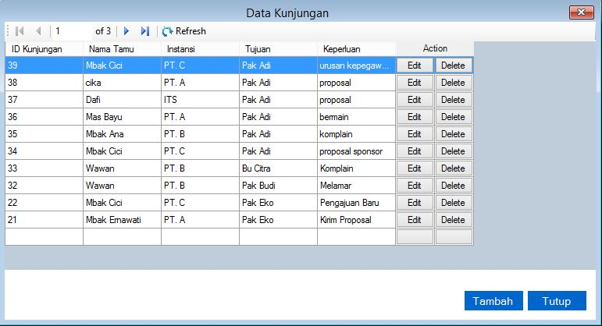

Gambar Halaman Data Kunjungan yang telah berisi data

### Menambah daftar kunjungan

#### Menampilkan form informasi tamu

Prekondisi:

* Pengguna memiliki hak akses sebagai operator
* Pengguna sudah login ke sistem
* Pengguna sudah berada pada halaman data kunjungan

|  |  |  |  |  |  |  |  |
| --- | --- | --- | --- | --- | --- | --- | --- |
| **Identifikasi** | **Deskripsi** | **Prosedur Pengujian** | **Masukan** | **Keluaran yang Diharapkan** | **Kriteria Evaluasi Hasil** | **Hasil yang Didapat** | **Kesimpulan** |
| PDHUPL-12-01 |  | * Klik button “tambah” * Akan tampil halaman informasi tamu |  | * Sistem menampilkan form informasi tamu | * Muncul form informasi tamu. | * Muncul form informasi tamu | Diterima |

#### Memasukan data pada field yang ada

Prekondisi:

* Pengguna memiliki hak akses sebagai operator
* Pengguna sudah login ke sistem
* Pengguna sudah berada pada halaman data kunjungan

|  |  |  |  |  |  |  |  |
| --- | --- | --- | --- | --- | --- | --- | --- |
| **Identifikasi** | **Deskripsi** | **Prosedur Pengujian** | **Masukan** | **Keluaran yang Diharapkan** | **Kriteria Evaluasi Hasil** | **Hasil yang Didapat** | **Kesimpulan** |
| PDHUPL-13-01 | Data yang diisikan kosong atau tidak lengkap | * Klik button “tambah” * Akan tampil halaman informasi tamu * Masukan data test pada field yang ada * Tekan tombol “simpan” | Data test K1 | * Sistem menampilkan notifikasi bahwa data yang diisikan belum lengkap | * Penyimpanan dibatalkan | * Muncul notifikasi bahwa data yang diisikan belum lengkap | Diterima |
| PDHUPL-13-02 | Data lengkap dan sesuai | Data test K2 | * Sistem menyimpan data kunjungan ke database dan pada datagrid view terjadi penambahan record kunjungan | * Penambahan berhasil | * Perubahan data kunjungan ke database dan pada datagrid view terjadi penambahan record kunjungan | Diterima |

### Mengubah daftar kunjungan

#### Menampilkan form informasi tamu

Prekondisi:

* Pengguna memiliki hak akses sebagai operator
* Pengguna sudah login ke sistem
* Pengguna sudah berada pada halaman data kunjungan

|  |  |  |  |  |  |  |  |
| --- | --- | --- | --- | --- | --- | --- | --- |
| **Identifikasi** | **Deskripsi** | **Prosedur Pengujian** | **Masukan** | **Keluaran yang Diharapkan** | **Kriteria Evaluasi Hasil** | **Hasil yang Didapat** | **Kesimpulan** |
| PDHUPL-14-01 |  | * Pilih record yang ingin diubah * Pilih action “edit” * Akan tampil halaman informasi tamu |  | * Sistem menampilkan form informasi tamu yang sudah terisi record yang ingin dirubah | * Muncul informasi tamu yang sudah terisi record yang ingin dirubah | * Muncul informasi tamu yang sudah terisi record yang ingin dirubah | Diterima |

#### Memasukan data pada field yang ingin diubah

Prekondisi:

* Pengguna memiliki hak akses sebagai operator
* Pengguna sudah login ke sistem
* Pengguna sudah berada pada halaman data kunjungan

|  |  |  |  |  |  |  |  |
| --- | --- | --- | --- | --- | --- | --- | --- |
| **Identifikasi** | **Deskripsi** | **Prosedur Pengujian** | **Masukan** | **Keluaran yang Diharapkan** | **Kriteria Evaluasi Hasil** | **Hasil yang Didapat** | **Kesimpulan** |
| PDHUPL-15-01 | Data yang diisikan kosong atau tidak lengkap | * Pilih record yang ingin diubah * Pilih action “edit” * Akan tampil halaman informasi tamu yang fieldnya telah terisi * Masukan data test pada field yang ingin diubah * Tekan tombol “simpan” | Data test K3 | * Sistem menampilkan notifikasi bahwa data yang diisikan belum lengkap | * Perubahan dibatalkan | * Muncul notifikasi bahwa data yang diisikan belum lengkap | Diterima |
| PDHUPL-15-02 | Data lengkap dan sesuai | Data test K4 | * Sistem menyimpan perubahan data kunjungan ke database dan pada datagrid view terjadi perubahan record kunjungan | * Perubahan berhasil | * Perubahan data kunjungan disimpan ke database dan pada datagrid view terjadi perubahan record kunjungan | Diterima |

### Menghapus Kunjungan

#### Melakukan penghapusan pada kunjungan

Prekondisi:

* Pengguna memiliki hak akses sebagai operator
* Pengguna sudah login ke sistem
* Pengguna sudah berada pada halaman data kunjungan

|  |  |  |  |  |  |  |  |
| --- | --- | --- | --- | --- | --- | --- | --- |
| **Identifikasi** | **Deskripsi** | **Prosedur Pengujian** | **Masukan** | **Keluaran yang Diharapkan** | **Kriteria Evaluasi Hasil** | **Hasil yang Didapat** | **Kesimpulan** |
| PDHUPL-16-01 |  | * Klik record yang ingin dihapus * Pilih action “delete” * Record user yang dimaksud akan dihapus |  | * Sistem akan menghapus record dari database dan datagrid view | * Record yang dimaksud dihapus | * Record yang dimaksud dihapus | Diterima |

### Menambah data tamu

#### Menampilkan form informasi tamu

Prekondisi:

* Pengguna memiliki hak akses sebagai operator
* Pengguna sudah login ke sistem
* Pengguna sudah berada pada halaman data kunjungan

|  |  |  |  |  |  |  |  |
| --- | --- | --- | --- | --- | --- | --- | --- |
| **Identifikasi** | **Deskripsi** | **Prosedur Pengujian** | **Masukan** | **Keluaran yang Diharapkan** | **Kriteria Evaluasi Hasil** | **Hasil yang Didapat** | **Kesimpulan** |
| PDHUPL-17-01 |  | * Klik button “tambah” * Akan tampil halaman informasi tamu * Kemudian klik button “tambah” disamping field nama * Akan muncul form informasi tamu untuk mengisikan data tamu |  | * Sistem menampilkan form informasi tamu | * Muncul form informasi tamu. | * Muncul form informasi tamu | Diterima |

#### Memasukan data pada field yang ada

Prekondisi:

* Pengguna memiliki hak akses sebagai operator
* Pengguna sudah login ke sistem
* Pengguna sudah berada pada halaman data kunjungan

|  |  |  |  |  |  |  |  |
| --- | --- | --- | --- | --- | --- | --- | --- |
| **Identifikasi** | **Deskripsi** | **Prosedur Pengujian** | **Masukan** | **Keluaran yang Diharapkan** | **Kriteria Evaluasi Hasil** | **Hasil yang Didapat** | **Kesimpulan** |
| PDHUPL-18-01 | Data yang diisikan kosong atau tidak lengkap | * Klik button “tambah” * Akan tampil halaman informasi tamu * Kemudian klik button “tambah” disamping field nama * Akan muncul form informasi tamu untuk mengisikan data tamu * Masukan data test pada field yang ada * Tekan tombol “simpan” | Data test T1 | * Sistem menampilkan notifikasi bahwa data yang diisikan belum lengkap | * Penyimpanan dibatalkan | * Muncul notifikasi bahwa data yang diisikan belum lengkap | Diterima |
| PDHUPL-18-02 | Data lengkap dan sesuai | Data test T2 | * Sistem menyimpan data tamu ke database | * Penambahan berhasil | * Data tamu disimpan ke database | Diterima |

### Mengubah Data Tamu

#### Menampilkan form informasi tamu

Prekondisi:

* Pengguna memiliki hak akses sebagai operator
* Pengguna sudah login ke sistem
* Pengguna sudah berada pada halaman data kunjungan

|  |  |  |  |  |  |  |  |
| --- | --- | --- | --- | --- | --- | --- | --- |
| **Identifikasi** | **Deskripsi** | **Prosedur Pengujian** | **Masukan** | **Keluaran yang Diharapkan** | **Kriteria Evaluasi Hasil** | **Hasil yang Didapat** | **Kesimpulan** |
| PDHUPL-19-01 |  | * Pilih record yang ingin diubah * Pilih action “edit” * Akan tampil halaman informasi tamu |  | * Sistem menampilkan form informasi tamu yang sudah terisi record yang ingin dirubah | * Muncul informasi tamu yang sudah terisi record yang ingin dirubah | * Muncul informasi tamu yang sudah terisi record yang ingin dirubah | Diterima |

#### Memasukan data pada field yang ingin diubah

Prekondisi:

* Pengguna memiliki hak akses sebagai operator
* Pengguna sudah login ke sistem
* Pengguna sudah berada pada halaman data kunjungan

|  |  |  |  |  |  |  |  |
| --- | --- | --- | --- | --- | --- | --- | --- |
| **Identifikasi** | **Deskripsi** | **Prosedur Pengujian** | **Masukan** | **Keluaran yang Diharapkan** | **Kriteria Evaluasi Hasil** | **Hasil yang Didapat** | **Kesimpulan** |
| PDHUPL-20-01 | Data yang diisikan kosong atau tidak lengkap | * Pilih record yang ingin diubah * Pilih action “edit” * Akan tampil halaman informasi tamu * Masukan data test pada field yang ingin diubah * Tekan tombol “simpan” | Data test T3 | * Sistem menampilkan notifikasi bahwa data yang diisikan belum lengkap | * Perubahan dibatalkan | * Muncul notifikasi bahwa data yang diisikan belum lengkap | Diterima |
| PDHUPL-20-02 | Data lengkap dan sesuai | Data test T4 | * Sistem menyimpan perubahan data tamu ke database | * Perubahan berhasil | * Perubahan data kunjungan disimpan ke database | Diterima |

### Melihat Detil Kunjungan

#### Menampilkan form data kunjungan

Prekondisi:

* Pengguna memiliki hak akses sebagai operator
* Pengguna sudah login ke sistem
* Pengguna sudah berada pada halaman data kunjungan

|  |  |  |  |  |  |  |  |
| --- | --- | --- | --- | --- | --- | --- | --- |
| **Identifikasi** | **Deskripsi** | **Prosedur Pengujian** | **Masukan** | **Keluaran yang Diharapkan** | **Kriteria Evaluasi Hasil** | **Hasil yang Didapat** | **Kesimpulan** |
| PDHUPL-21-01 |  | * Pilih record yang ingin dilihat detilnya * Klik kanan pada record tersebut * Pilih menu “view” * Akan tampil halaman informasi tamu |  | * Sistem akan menampilkan halaman informasi tamu yang berisi detil kunjungan dalam bentuk read only. | * Menampilkan halaman informasi tamu yang berisi detil kunjungan dalam bentuk read only. | * Halaman informasi tamu yang berisi detil kunjungan dalam bentuk read only ditampilkan | Diterima |

### Menambah data instansi

#### Menampilkan form informasi instansi

Prekondisi:

* Pengguna memiliki hak akses sebagai operator
* Pengguna sudah login ke sistem
* Pengguna sudah berada pada halaman data kunjungan

|  |  |  |  |  |  |  |  |
| --- | --- | --- | --- | --- | --- | --- | --- |
| **Identifikasi** | **Deskripsi** | **Prosedur Pengujian** | **Masukan** | **Keluaran yang Diharapkan** | **Kriteria Evaluasi Hasil** | **Hasil yang Didapat** | **Kesimpulan** |
| PDHUPL-22-01 |  | * Klik button “tambah” * Akan tampil halaman informasi tamu * Kemudian klik button “tambah” disamping field instansi * Akan muncul form informasi instansi untuk mengisikan data instansi |  | * Sistem menampilkan form informasi instansi | * Muncul form informasi instansi. | * Halaman form informasi instansi ditampilkan | Diterima |

#### Memasukan data pada field yang ada

Prekondisi:

* Pengguna memiliki hak akses sebagai operator
* Pengguna sudah login ke sistem
* Pengguna sudah berada pada halaman data kunjungan

|  |  |  |  |  |  |  |  |
| --- | --- | --- | --- | --- | --- | --- | --- |
| **Identifikasi** | **Deskripsi** | **Prosedur Pengujian** | **Masukan** | **Keluaran yang Diharapkan** | **Kriteria Evaluasi Hasil** | **Hasil yang Didapat** | **Kesimpulan** |
| PDHUPL-23-01 | Data yang diisikan kosong atau tidak lengkap (nomor telpon dan website bisa dikosongi) | * Klik button “tambah” * Akan tampil halaman informasi tamu * Kemudian klik button “tambah” disamping field instansi * Akan muncul form informasi instansi untuk mengisikan data instansi * Masukan data test pada field yang ada * Tekan tombol “simpan” | Data test I1 | * Sistem menampilkan notifikasi bahwa data yang diisikan belum lengkap | * Penyimpanan dibatalkan | * Muncul notifikasi bahwa data yang diisikan belum lengkap | Diterima |
| PDHUPL-23-02 | Data lengkap dan sesuai | Data test I2 | * Sistem menyimpan data instansi ke database dan menambahkan record baru pada datagrid view | * Penambahan berhasil | * Data instansi disimpan ke database dan ditambahkan pada datagrid view | Diterima |

### Melihat Daftar Instansi

#### Menampilkan form instansi

Prekondisi:

* Pengguna memiliki hak akses sebagai operator
* Pengguna sudah login ke sistem

|  |  |  |  |  |  |  |  |
| --- | --- | --- | --- | --- | --- | --- | --- |
| **Identifikasi** | **Deskripsi** | **Prosedur Pengujian** | **Masukan** | **Keluaran yang Diharapkan** | **Kriteria Evaluasi Hasil** | **Hasil yang Didapat** | **Kesimpulan** |
| PDHUPL-24-01 |  | * Pilih menu Master -> instansi * Akan tampil halaman instansi |  | * Sistem akan menampilkan halaman instansi | * Menampilkan halaman instansi | * Halaman instansi ditampilkan | Diterima |

### Melihat Detil Instansi

#### Menampilkan form data kunjungan

Prekondisi:

* Pengguna memiliki hak akses sebagai operator
* Pengguna sudah login ke sistem
* Pengguna sudah berada pada halaman instansi

|  |  |  |  |  |  |  |  |
| --- | --- | --- | --- | --- | --- | --- | --- |
| **Identifikasi** | **Deskripsi** | **Prosedur Pengujian** | **Masukan** | **Keluaran yang Diharapkan** | **Kriteria Evaluasi Hasil** | **Hasil yang Didapat** | **Kesimpulan** |
| PDHUPL-25-01 |  | * Pilih record yang ingin dilihat detilnya * Klik kanan pada record tersebut * Pilih menu “view” * Akan tampil halaman informasi instansi |  | * Sistem akan menampilkan halaman informasi instansi yang berisi detil instansi dalam bentuk read only | * Menampilkan halaman informasi instansi yang berisi detil instansi dalam bentuk read only | * Halaman informasi instansi yang berisi detil instansi dalam bentuk read only ditampilkan | Diterima |

### Menghapus Instansi

#### Melakukan penghapusan pada instansi

Prekondisi:

* Pengguna memiliki hak akses sebagai operator
* Pengguna sudah login ke sistem
* Pengguna sudah berada pada halaman instansi

|  |  |  |  |  |  |  |  |
| --- | --- | --- | --- | --- | --- | --- | --- |
| **Identifikasi** | **Deskripsi** | **Prosedur Pengujian** | **Masukan** | **Keluaran yang Diharapkan** | **Kriteria Evaluasi Hasil** | **Hasil yang Didapat** | **Kesimpulan** |
| PDHUPL-26-01 |  | * Klik record yang ingin dihapus * Klik kanan pada record tersebut * Pilih menu “delete” * Record instansi yang dimaksud akan dihapus |  | * Sistem akan menghapus record dari database dan datagrid view | * Record yang dimaksud dihapus | * Record yang dimaksud dihapus | Diterima |

### Mengubah Detil Instansi

#### Menampilkan form informasi instansi

Prekondisi:

* Pengguna memiliki hak akses sebagai operator
* Pengguna sudah login ke sistem
* Pengguna sudah berada pada halaman instansi

|  |  |  |  |  |  |  |  |
| --- | --- | --- | --- | --- | --- | --- | --- |
| **Identifikasi** | **Deskripsi** | **Prosedur Pengujian** | **Masukan** | **Keluaran yang Diharapkan** | **Kriteria Evaluasi Hasil** | **Hasil yang Didapat** | **Kesimpulan** |
| PDHUPL-27-01 |  | * Pilih record yang ingin diubah * Pilih action “edit” * Akan tampil halaman informasi instansi |  | * Sistem menampilkan form informasi instansi yang sudah terisi record yang ingin dirubah | * Muncul informasi instansi yang sudah terisi record yang ingin dirubah | * Muncul informasi instansi yang sudah terisi record yang ingin dirubah | Diterima |

#### Memasukan data pada field yang ingin diubah

Prekondisi:

* Pengguna memiliki hak akses sebagai operator
* Pengguna sudah login ke sistem
* Pengguna sudah berada pada halaman instansi

|  |  |  |  |  |  |  |  |
| --- | --- | --- | --- | --- | --- | --- | --- |
| **Identifikasi** | **Deskripsi** | **Prosedur Pengujian** | **Masukan** | **Keluaran yang Diharapkan** | **Kriteria Evaluasi Hasil** | **Hasil yang Didapat** | **Kesimpulan** |
| PDHUPL-28-01 | Data yang diisikan kosong atau tidak lengkap | * Pilih record yang ingin diubah * Pilih action “edit” * Akan tampil halaman informasi instansi * Masukan data test pada field yang ingin diubah * Tekan tombol “simpan” | Data test I3 | * Sistem menampilkan notifikasi bahwa data yang diisikan belum lengkap | * Perubahan dibatalkan | * Muncul notifikasi bahwa data yang diisikan belum lengkap | Diterima |
| PDHUPL-28-02 | Data lengkap dan sesuai | Data test I4 | * Sistem menyimpan perubahan data instansi ke database dan pada datagrid view terjadi perubahan record instansi | * Perubahan berhasil | * Perubahan data instansi disimpan ke database dan pada datagrid view terjadi perubahan record instansi | Diterima |

### Melihat Laporan Tahunan

#### Menampilkan form laporan tahunan

Prekondisi:

* Pengguna memiliki hak akses sebagai operator
* Pengguna sudah login ke sistem

|  |  |  |  |  |  |  |  |
| --- | --- | --- | --- | --- | --- | --- | --- |
| **Identifikasi** | **Deskripsi** | **Prosedur Pengujian** | **Masukan** | **Keluaran yang Diharapkan** | **Kriteria Evaluasi Hasil** | **Hasil yang Didapat** | **Kesimpulan** |
| PDHUPL-29-01 |  | * Pilih menu Laporan -> Tahunan * Akan tampil halaman Laporan Tahunan |  | * Sistem akan menampilkan halaman laporan tahunan | * Menampilkan halaman laporan tahunan | * Halaman laporan tahunan ditampilkan | Diterima |

### Melihat Laporan Bulanan

#### Menampilkan form laporan bulanan

Prekondisi:

* Pengguna memiliki hak akses sebagai operator
* Pengguna sudah login ke sistem

|  |  |  |  |  |  |  |  |
| --- | --- | --- | --- | --- | --- | --- | --- |
| **Identifikasi** | **Deskripsi** | **Prosedur Pengujian** | **Masukan** | **Keluaran yang Diharapkan** | **Kriteria Evaluasi Hasil** | **Hasil yang Didapat** | **Kesimpulan** |
| PDHUPL-30-01 |  | * Pilih menu Laporan -> Bulanan * Akan tampil halaman Laporan Bulanan |  | * Sistem akan menampilkan halaman laporan bulanan | * Menampilkan halaman laporan bulanan | * Halaman laporan bulanan ditampilkan | Diterima |

### Melihat Laporan Harian

#### Menampilkan form laporan harian

Prekondisi:

* Pengguna memiliki hak akses sebagai operator
* Pengguna sudah login ke sistem

|  |  |  |  |  |  |  |  |
| --- | --- | --- | --- | --- | --- | --- | --- |
| **Identifikasi** | **Deskripsi** | **Prosedur Pengujian** | **Masukan** | **Keluaran yang Diharapkan** | **Kriteria Evaluasi Hasil** | **Hasil yang Didapat** | **Kesimpulan** |
| PDHUPL-31-01 |  | * Pilih menu Laporan -> Harian * Akan tampil halaman Laporan Tahunan |  | * Sistem akan menampilkan halaman laporan harian | * Menampilkan halaman laporan harian | * Halaman laporan harian ditampilkan | Diterima |

### Melihat Histori Kunjungan Tamu

#### Menampilkan form laporan tahunan

Prekondisi:

* Pengguna memiliki hak akses sebagai operator
* Pengguna sudah login ke sistem
* Pengguna berada pada halaman data kunjungan

|  |  |  |  |  |  |  |  |
| --- | --- | --- | --- | --- | --- | --- | --- |
| **Identifikasi** | **Deskripsi** | **Prosedur Pengujian** | **Masukan** | **Keluaran yang Diharapkan** | **Kriteria Evaluasi Hasil** | **Hasil yang Didapat** | **Kesimpulan** |
| PDHUPL-32-01 |  | * Pilih record kunjungan yang ingin dilihat histori nya * Klik kanan pada record tersebut * Pilih menu history * Akan tampil halaman History |  | * Sistem akan menampilkan halaman history dengan format *read only* | * Menampilkan halaman halaman history dengan format *read only* | * Halaman history dengan format *read only* ditampilkan | Diterima |

### Menyimpan Laporan dalam Bentuk .Pdf

#### Menyimpan laporan kunjungan dalam format .pdf yang siap cetak

Prekondisi:

* Pengguna memiliki hak akses sebagai operator
* Pengguna sudah login ke sistem
* Pengguna berada pada halaman Laporan Tahunan/ Laporan Bulanan/ Laporan Harian

|  |  |  |  |  |  |  |  |
| --- | --- | --- | --- | --- | --- | --- | --- |
| **Identifikasi** | **Deskripsi** | **Prosedur Pengujian** | **Masukan** | **Keluaran yang Diharapkan** | **Kriteria Evaluasi Hasil** | **Hasil yang Didapat** | **Kesimpulan** |
| PDHUPL-33-01 |  | * Klik button “Simpan dalam PDF” * Laporan tersimpan dalam directory tempat sistem terinstall |  | * Laporan dalam bentuk .pdf | * Laporan tersimpan dalam format .pdf | * Laporan dalam bentuk .pdf | Diterima |

### Backup database

#### Melakukan backup database sistem

Prekondisi:

* Pengguna memiliki hak akses sebagai root
* Pengguna sudah login ke sistem

|  |  |  |  |  |  |  |  |
| --- | --- | --- | --- | --- | --- | --- | --- |
| **Identifikasi** | **Deskripsi** | **Prosedur Pengujian** | **Masukan** | **Keluaran yang Diharapkan** | **Kriteria Evaluasi Hasil** | **Hasil yang Didapat** | **Kesimpulan** |
| PDHUPL-34-01 |  | * Pilih menu Setting -> Database -> Backup * Akan muncul halaman untuk menyimpan file .sql ke suatu directory * Beri nama pada file * Klik “save” |  | * Backup database dalam format .sql | * Backup database tersimpan dalam format .sql | * Terdapat file backup database dalam format .sql | Diterima |

### Restore database

#### Melakukan restore database sistem

Prekondisi:

* Pengguna memiliki hak akses sebagai root
* Pengguna sudah login ke sistem

|  |  |  |  |  |  |  |  |
| --- | --- | --- | --- | --- | --- | --- | --- |
| **Identifikasi** | **Deskripsi** | **Prosedur Pengujian** | **Masukan** | **Keluaran yang Diharapkan** | **Kriteria Evaluasi Hasil** | **Hasil yang Didapat** | **Kesimpulan** |
| PDHUPL-34-01 |  | * Pada MySQL buat database baru dengan nama sesuai nama file backup database * Pada Sistem pilih menu Setting -> Database -> Restore * Akan muncul halaman untuk mencari directory tempat file backupan disimpan * Pilih file .sql yang dimaksud * Klik “open” |  | * Database berhasil direstore | * Database berhasil direstore | * Database berhasil direstore | Diterima |

# KESIMPULAN DAN SARAN

## Kesimpulan

Pencatatan kunjungan yang biasanya dilakukan oleh petugas di *front office* dapat dimudahkan dengan adanya sistem informasi pengunjung ini. Dengan adanya sistem ini petugas tidak perlu bekerja dua kali yaitu melakukan pencatatan konvensional dan pengarsipan kunjungan. Antarmuka yang sederhana juga membuat petugas lebih mudah dalam menguasai dan mengoperasikan sistem.

Dalam melakukan pencatatan kunjungan petugas dimudahkan dengan adanya form data kunjungan yang mana petugas hanya tinggal mengisikan data sesuai yang tertera pada form. Untuk memudahkan mengenali pengunjung form data kunjungan juga dilengkapi dengan fitur webcam yang secara langsung dapat mengambil foto dari pengunjung.

Dalam melakukan pengarsipan petugas juga dimudahkan dengan adanya fitur penyimpanan data kunjungan dalam bentuk .pdf. Data yang tersimpan tersebut merupakan data kunjungan yang sudah siap cetak. Pengarsipan juga bisa dilakukan berdasarkan waktu kunjungan, misalkan pengarsipan kunjungan perhari, perbulan, ataupun pertahun.

Secara keseluruhan sistem informasi pengunjung ini dapat membantu petugas bagian *front office* dalam melakukan pencatatan kunjungan.

Selain mengenai sistem informasi yang telah dibuat, pembelajaran lain yang kami dapat adalah pentingnya kesepakatan atau kontrak antara *client* dengan pengembang. Sehingga tidak terdapat penambahan kebutuhan ditengah-tengah pengerjaan suatu proyek yang akan menghambat pengerjaan proyek itu sendiri.

## Saran

Untuk pengembangan selanjutnya akan lebih baik jika dibuat kesepakatan yang jelas antara client dan pengembang, sehingga tidak terjadi penambahan kebutuhan yang dapat menyebabkan complexitas sistem mengalami pembengkakan.

Untuk sistem informasi pengunjung akan lebih baik jika antarmuka sistem dibuat senyaman mungkin untuk pengguna. Pengarsipan laporan kunjungan akan lebih rapi jika disimpan dalam format .xls bukan dalam format .pdf.

DAFTAR PUSTAKA

1. Kominfo Jatim [diakses pada Juli 2014]. http://kominfo.jatimprov.go.id/watchmn/37

LAMPIRAN

**Lampiran 1**

|  |  |  |  |
| --- | --- | --- | --- |
| No | Kode Data Test | Nama Kolom | Isi |
| 1 | K1 | Server/IP | Localhost |
| Port | - |
| Username | - |
| Password | - |
| Database | - |
| 2 | K2 | Server/IP | Localhost |
| Port | Abcde |
| Username | Root |
| Password | - |
| Database | coba |
| 3 | K3 | Server/IP | Localhost |
| Port | 3306 |
| Username | Root |
| Password | - |
| Database | coba |
| 4 | K4 | Server/IP | - |
| Port | - |
| Username | Root |
| Password | - |
| Database | - |
| 5 | K5 | Server/IP | Localhost |
| Port | Abcde |
| Username | Root |
| Password | - |
| Database | 123 |
| 6 | H1 | Nama | - |
| Hak Akses | Root |
| Password | - |
| 7 | H2 | Nama | Rizka |
| Hak Akses | Operator |
| Password | Abcd 123 |
| 8 | H3 | Nama | Dafi |
| Hak Akses | Root |
| Password | 123 |
| 9 | H4 | Nama | Chaqiqi |
|  | Hak Akses | Guest |
| Password | - |
| 10 | H5 | Nama | M Chaqiqi |
| Hak Akses | Root |
| Password | asd |
| 11 | H6 | Nama | Rizka |
| Hak Akses | Operator |
| Password | asd |
| 12 | K1 | Nama | - |
| No. ID | - |
| Instansi | PT. A |
| Nama yang dituju | - |
| Bidang | - |
| Keperluan | Proposal |
| Foto | - |
| 13 | K2 | Nama | Mbak Cici |
| No. ID | 89105058035151 |
| Instansi | PT.C |
| Nama yang dituju | Pak Adi |
| Bidang | PTI |
| Keperluan | Urusan kepegawaian |
| Foto | --foto-- |
| 14 | K3 | Nama | Mbak Cici |
| No. ID | 89105058035151 |
| Instansi | PT.A |
| Nama yang dituju | - |
| Bidang | - |
| Keperluan | - |
| Foto | - |
| 15 | K4 | Nama | Mbak Ana |
| No. ID | 48712174291357 |
| Instansi | PT.B |
| Nama yang dituju | Bu Citra |
| Bidang | PTIK |
| Keperluan | Proposal |
| Foto | --foto-- |
| 16 | T1 | Nama | - |
| No. ID | - |
| Instansi | ITS |
| Alamat | - |
| Foto | - |
| 17 | T2 | Nama | Rizka |
| No. ID | 5111100029 |
| Instansi | ITS |
| Alamat | Surabaya |
| Foto | --foto-- |
| 18 | T3 | Nama | Dafi |
| No. ID | - |
| Instansi | - |
| Alamat | - |
| Foto | --foto-- |
| 19 | T4 | Nama | Rizka |
| No. ID | 5111100029 |
| Instansi | ITS |
| Alamat | Tulungagung |
| Foto | --foto-- |
| 20 | I1 | Nama/ Divisi SKDP | ITB |
| Alamat | - |
| Telp/ Fax | - |
| Website | - |
| 21 | I2 | Nama/ Divisi SKDP | UGM |
| Alamat | Yogyakarta |
| Telp/ Fax | 03567897 |
| Website | Ugm.ac.id |
| 22 | I3 | Nama/ Divisi SKDP | - |
| Alamat | Sukolilo, Surabaya |
| Telp/ Fax | 031098765 |
| Website | Its.ac.id |
| 23 | I4 | Nama/ Divisi SKDP | ITS |
| Alamat | Sukolilo, Surabaya |
| Telp/ Fax | 031098765 |
| Website | Its.ac.id |

**Lampiran 2**